FACULDADES FACCAT

ADRIAN HIDEKI DOS SANTOS

SOFTWARE DE OTIMIZAÇÃO DE BANCO DE DADOS

TUPÃ
2020
ADRIAN HIDEKI DOS SANTOS

SOFTWARE DE OTIMIZAÇÃO DE BANCO DE DADOS

Trabalho de conclusão de curso apresentado ao curso de Sistemas de Informação das Faculdades FACCAT, como requisito para o exame de defesa e obtenção do título de Bacharel em Sistemas de Informação. Orientador(a): Esp. Ewerton José da Silva.

TUPÃ
2020
ADRIAN HIDEKI DOS SANTOS

SOFTWARE DE OTIMIZAÇÃO DE BANCO DE DADOS

Trabalho de Conclusão de Curso apresentado à Faculdades FACCAT, como parte dos requisitos necessários para obtenção do título de Bacharel em Sistemas de Informação.

BANCA EXAMINADORA

_______________________________________________________________
Prof.ª Patrícia Da Silva Moreno e Souza

_______________________________________________________________
Prof.º Adauto Luis Michelotti Junior

_______________________________________________________________
Prof.º Ewerton José Da Silva (Orientador)

TUPÃ
2020
RESUMO

SANTOS, Adrian Hideki dos. Software de otimização de banco de dados. 2020. Trabalho de Conclusão de Curso (Bacharelado em Sistemas de Informação) – Graduação em Sistemas de Informação, FACCAT, Tupã.

O banco de dados, é um dos principais componentes em um sistema de informação, nele são armazenados e processados dados, tornando-se uma fonte valiosa de informação para uma empresa, sendo importante que seu funcionamento seja estável e performático, evitando assim gargalos na aplicação. Um dos requisitos mais importantes na operação de um software é o tempo de execução de determinada ação no sistema, onde a atividade deve ocorrer no menor tempo possível, porém nem sempre todos os processos em um sistema são assim, podendo ter atividades que demoraram até horas para concluir, gerando uma insatisfação no usuário. O objetivo deste trabalho é disponibilizar uma aplicação que identifique problemas de performance e realize otimizações no banco de dados. A aplicação foi desenvolvida em C#, utilizando como banco de dados o SQL Server. Com um conjunto de boas práticas para banco de dados, foi possível criar uma aplicação que analise a estruturas do banco de dados e realize sugestões de melhorias, que devem otimizar as operações e evidenciar processos com problemas de performance. Com o desenvolvimento desta aplicação foi possível avaliar a importância da performance dos processos de software, de forma que possibilite as aplicações atuais retornem as informações no menor tempo possível.

Palavras-chave: Banco de dados; Performance; SQL Server; Dados;
ABSTRACT

The database is one of the main components in an information system, data is stored and processed in it, making it a valuable source of information for a company, being important that its functioning is stable and performance. One of the most important requirements in the operation of a software is the time of execution of a certain action in the system, where the activity must occur in the shortest possible time. However, not all processes in a system are always like this, and it may even take hours to complete an action in the system, generating user dissatisfaction. The objective of this work is to provide an application that performs optimizations in the database. The application was developed in C #, using SQL Server as database. With a set of good practices for the database, it was possible to create an application that analyzes the database structures and makes suggestions for improvements, which should optimize operations and highlight processes with performance problems. With the development of this application, it was possible to evaluate the importance of the performance of software processes, in a way that allows current applications to return information in the shortest possible time.

Keywords: Database; Performance; SQL Server; Data;
LISTA DE FIGURAS

Figura 1 - Tabelas de um Banco de Dados 17
Figura 2 - Edgar Frank Codd 18
Figura 3 - Página de dados SQL Server 26
Figura 4 - Extensão de páginas 26
Figura 5 - Sintaxe de criação de índices 28
Figura 6 - Modelo de entidade e relacionamento 29
Figura 7 - Diagrama de Classe 39
Figura 8 - Diagrama de caso de uso 40
Figura 9 - Tela de Cadastro de usuário 42
Figura 10 - Tela de autenticação 44
Figura 11 - Tela de Configuração dos ambientes 46
Figura 12 - Tela de Seleção de ambientes configurados 48
Figura 13 - Tela de seleção de banco de dados 50
Figura 14 - Tela de visualização de configurações 52
Figura 15 - Tela de desfragmentação de índices 54
Figura 16 - Tela de atualização de estatísticas 56
Figura 17 - Tela de índices ausentes 58
Figura 18 - Tela de monitoramento de conexões 60
Figura 19 - Tela de Detalhes da Sessão 61
Figura 20 - Tela de edição de índices 63
Figura 21 - Tela de monitoramento de consultas 65
Figura 22 - Tela de Detalhes da Consulta 66
Figura 23 - Tela de edição de usuários 68
Figura 24 - Tela de Índices Ausentes 74
Figura 25 - Relatório de Índices Ausentes 75
Figura 26 - Instruções SQL para gerar o relatório de índices ausentes 76
Figura 27 - Tela de Atualização de Estatísticas 78
Figura 28 - Relatório de Atualização de Estatísticas 79
Figura 29 - Instruções SQL para gerar o relatório de atualização de estatísticas 80
Figura 30 - Tela de Índices Fragmentados 82
Figura 31 - Relatório de Índices Fragmentados 83
Figura 32 - Instruções SQL para gerar o relatório de índices fragmentados 84
Figura 33 - Tela de Conexões ativas 86
Figura 34 - Relatório de conexões ativas 87
Figura 35 - Instruções SQL para gerar o relatório de conexões ativas 88
Figura 36 - Tela de Consultas 90
Figura 37 - Relatório de Consultas 91
Figura 38 - Instruções SQL para gerar o relatório de consultas 92

LISTA DE TABELAS

Tabela 1 - Exemplo de tabela antes da primeira forma 21
Tabela 2 - Exemplo de tabela com a primeira forma normal aplicada 21
Tabela 3 - Tabela de vendas antes da segunda forma 22
Tabela 4 - Tabela de Produtos segunda forma 22
Tabela 5 – Tabela de Venda x Produto 22
Tabela 6 - Tabela de Servidores 30
Tabela 7 - Tabela de configurações do servidor 30
Tabela 8 - Tabela de Configurações 31
Tabela 9 - Tabela de Banco de dados 31
Tabela 10 - Tabela de configurações do banco de dados 32
Tabela 11 - Tabela de Grupo de Arquivos 33
Tabela 12 - Tabela de arquivos 34
Tabela 13 - Tabela de tabelas 35
Tabela 14 - Tabela de restrições 36
Tabela 15 - Tabela de estatísticas 37
Tabela 16 - Tabela de índices 38
Tabela 17 - UC001 Cadastrar usuário 41
Tabela 18 - UC002 Autenticar 43
Tabela 19 - UC003 Configurar ambiente 45
Tabela 20 - UC004 Selecionar ambiente 47
Tabela 21 - UC005 Selecionar banco de dados 49
Tabela 22 - UC006 Visualizar configurações 51
Tabela 23 - UC007 Índices fragmentados 53
Tabela 24 - UC008 Atualizar estatísticas 55
Tabela 25 - UC009 Índices Ausentes 57
Tabela 26 - UC010 Monitorar conexões 59
Tabela 27 - UC011 Editar índices 62
Tabela 28 - UC012 Monitorar consultas 64
Tabela 29 - UC013 Editar Usuários 67
Tabela 30 - Permissões de acesso 72
SUMÁRIO

1. INTRODUÇÃO 13
1.1. Definição do problema 13
1.2. Proposta de Pesquisa 14
1.3. Objetivos 14
1.3.1. Objetivo Geral 14
1.3.2. Objetivo Específico 14
1.4. Justificativa 14
1.5. Metodologia 15
2. FUNDAMENTAÇÃO TEÓRICA 16
2.1. Introdução ao banco de dados 16
2.2. SGBD 19
2.3. Melhores práticas de banco de dados 20
2.4. Normalização de dados 20
2.4.1. Primeira forma 21
2.4.2. Segunda forma 22
2.4.3. Terceira forma 23
2.4.4. Quarta forma 23
2.4.5. Quinta forma 24
2.5. SQL Server 24
2.6. Indexação de tabelas e estrutura de dados 25
3. DESENVOLVENDO O PROJETO PROPOSTO 29
3.1. Diagramas UML 29
3.1.1. MER - Modelo de Entidade e Relacionamento 29
3.1.2. Dicionário de dados 30
3.1.3. Diagrama de Classes 39
3.1.4. Diagrama de Casos de Uso 40
3.1.4.1. Descrição de Caso de Uso: Cadastrar usuário 41
3.1.4.2. Tela de Cadastrar usuário 42
3.1.4.3. Descrição de Caso de Uso: Autenticar 43
3.1.4.4. Tela de autenticação 44
3.1.4.5. Descrição de Caso de Uso: Configurar ambiente 45
3.1.4.6. Tela de Configuração dos ambientes 46
3.1.4.7. Descrição de Caso de Uso: Selecionar ambiente 47
3.1.4.8. Tela de Seleção de ambientes configurados 48
3.1.4.9. Descrição de Caso de Uso: Selecionar banco de dados 49
3.1.4.10. Tela de seleção de banco de dados 50
3.1.4.11. Descrição de Caso de Uso: Visualizar configurações 51
3.1.4.12. Tela de visualização de configurações 52
3.1.4.13. Descrição de Caso de Uso: Índices fragmentados 53
3.1.4.14. Tela de desfragmentação de índices 54
3.1.4.15. Descrição de Caso de Uso: Atualizar estatísticas 55
3.1.4.16. Tela de atualização de estatísticas 56
3.1.4.17. Descrição de Caso de Uso: Índices ausentes 57
3.1.4.18. Tela de índices ausentes 58
3.1.4.19. Descrição de Caso de Uso: Monitorar conexões 59
3.1.4.20. Tela de monitoramento de conexões 60
3.1.4.21. Descrição de Caso de Uso: Editar índices 62
3.1.4.22. Tela de edição de índices 63
3.1.4.23. Descrição de Caso de Uso: Monitorar consultas 64
3.1.4.24. Tela de monitoramento consultas 65
3.1.4.25. Descrição de Caso de Uso: Editar Usuários 67
3.1.4.26. Tela de edição de usuários 68
3.2. Requisitos não funcionais 69
3.2.1. Manutenção 69
3.2.2. Suporte 70
3.2.3. Infraestrutura 70
3.2.4. Segurança 70
3.3. Métodos para controle de segurança do sistema 71
3.3.1. Controle de Segurança Lógica 71
3.3.2. Plano de Contingência 72
3.4. Layout dos Relatórios 73
3.4.1. Relatório de índices ausentes 73
3.4.1.1. Tela do relatório 74
3.4.1.2. Exemplo do relatório 75
3.4.1.3. Instruções SQL 76
3.4.1.4. Ferramenta utilizada para desenvolver e apresentar o relatório 77
3.4.2. Relatório de estatísticas 77
3.4.2.1. Tela do relatório 78
3.4.2.2. Exemplo do relatório 79
3.4.2.3. Instruções SQL 80
3.4.2.4. Ferramenta utilizada para desenvolver e apresentar o relatório 81
3.4.3. Relatório de índices fragmentados 81
3.4.3.1. Tela do relatório 82
3.4.3.2. Exemplo do relatório 83
3.4.3.3. Instruções SQL 84
3.4.3.4. Ferramenta utilizada para desenvolver e apresentar o relatório 85
3.4.4. Relatório de conexões ativas 85
3.4.4.1. Tela do relatório 86
3.4.4.2. Exemplo do relatório 87
3.4.4.3. Instruções SQL 88
3.4.4.4. Ferramenta utilizada para desenvolver e apresentar o relatório 89
3.4.5. Relatório de consultas 89
3.4.5.1. Tela do relatório 90
3.4.5.2. Exemplo do relatório 91
3.4.5.3. Instruções SQL 92
3.4.5.4. Ferramenta utilizada para desenvolver e apresentar o relatório 93
4. IMPLEMENTAÇÕES FUTURAS 94
5. CONCLUSÃO 95
6. REFERÊNCIAS BIBLIOGRÁFICAS 96

1. INTRODUÇÃO
Atualmente muitas soluções possuem sua lógica de negócio concentrada no banco de dados, ou seja, em regras de negócio e tecnologia, torna-se cada vez mais importante prezar pelo controle e performance do que acontece no banco de dados. Para que os clientes tenham maior fluidez ao utilizar o sistema e os usuários consigam fazer as operações normalmente com eficiência e praticidade.
Com os padrões definidos pela tecnologia, de melhores práticas, seja para estruturação e codificação, torna-se importante cada vez mais adequar os programas existentes para este padrão, para sistemas antigos acaba sendo necessário revisar os códigos existentes, gerando atividades que não seriam necessárias se fosse utilizado um padrão de desenvolvimento eficiente.
O SQL Server possui uma linguagem chamada T-SQL (Transact SQL), onde é possível de modo transacional, interagir com o banco de dados, fazendo consultas e atualizações no mesmo (MICROSOFT, 2020). Quando necessitamos processar as informações no banco de dados, é necessário utilizar das funções disponíveis na linguagem T-SQL, todavia deve sempre atentar-se com relação às operações no banco de dados que possuem filtros ou ordenações pois quando não existem índices e suporte uma consulta pode ficar muito lenta, consumindo recursos desnecessários do servidor.
Para a Microsoft (2020), os índices são objetos no banco de dados criados para otimizar operações no banco de dados para determinadas tabelas e visões, basicamente os índices ordenam os registros de uma tabela, a partir dos campos, ou seja, quando um índice é criado precisamos informar as colunas chaves, criando o índice quando realizarmos uma consulta utilizando de filtros os campos do índices, onde temos um ganho de performance, pois não é necessário ler toda a tabela ou ordenar os dados para realizar a pesquisa.

1.1. Definição do problema
A lentidão no banco de dados pode ser causada por diversos fatores, seja uma tabela muito grande, comandos utilizados de forma incorreta, a ausência de indexação ou a má indexação de uma e várias tabelas, onde podem afetar as funcionalidades do sistema tornando-as lentas impedindo o fluxo do usuário. Ainda, configurações indevidas, no banco, ou tabelas com uma grande volumetria, podem atrapalhar o funcionamento do ambiente, prejudicando todos os usuários do ambiente.

1.2. Proposta de Pesquisa
A presente pesquisa busca demonstrar a importância da performance e boas práticas voltadas para o banco de dados, levando em consideração conceitos de modelagem de dados. Será pesquisado os principais problemas que impactam a performance de um banco de dados, de forma que seja possível evidenciar e solucionar o mesmo através de uma aplicação.

1.3. Objetivos

1.3.1. Objetivo Geral
Desenvolver um sistema de otimização de banco de dados, tornando possível gerar relatórios de pontos que possam ser melhorados no sistema, com relação ao banco de dados, sendo possível fazer análises de informações presentes na base e de rotinas sendo executadas em tempo real.

1.3.2. Objetivo Específico
Identificar problemas que degradam a performance do banco de dados, criar e alterar índices em tabelas no banco de dados, de forma que facilite o trabalho de identificação de problemas e customização de índices na base de dados.
- Estudar e apresentar as melhores práticas de banco de dados;
- Desenvolver um sistema que automatize verificações realizadas manualmente;
- Exemplificar situações que podem afetar a performance de um sistema;

1.4. Justificativa
Cada vez mais se torna necessário realizar análises nos servidores de banco de dados, devido à quantidade de itens que podem afetar o desempenho do servidor, por isso torna-se necessário economizar tempo e identificar o problema de forma automática e que o resultado seja compreendido, considerando sempre as melhores práticas de configuração e programação no banco de dados. Com isso, é possível evidenciar para os clientes os problemas que afetam o servidor e o sistema em si.

1.5. Metodologia
Será consultada a documentação do produto SQL Server atualizada, assim como sites de profissionais nesta tecnologia para que seja sempre levando em consideração os melhores padrões de configuração e desenvolvimento. O software será desenvolvido em C#, utilizando os recursos mais atualizados dotnet framework.

2. FUNDAMENTAÇÃO TEÓRICA

2.1. Introdução ao banco de dados
O banco de dados é um aplicativo que armazena os dados em formato de tabelas, contendo linhas e colunas. Quando se fala de banco de dados, temos que saber a diferença entre dados e informações, para Silva (2015):

Os dados são os fatos brutos, em sua forma primária, e podem não fazer nenhum sentido quando estão isolados; já as informações são o agrupamento de dados organizados, de forma que façam sentido e gerem algum conhecimento.

Um banco de dados pode ter diversas tabelas, assim como uma tabela pode ter várias linhas. Sempre que criamos uma tabela, temos o objetivo de armazenar um conjunto de dados sobre uma entidade específica, ou seja, se criarmos uma tabela de pessoas, criaremos campos que armazenam dados de uma pessoa, como nome, data de nascimento, peso. Segundo Silva (2015):

Uma das definições de banco de dados afirma que se trata de uma coleção de informações que se relacionam de modo que criem algum sentido, isto é, é uma estrutura bem organizada de dados que permite a extração de informações. Assim, são muito importantes para empresas e tornaram-se a principal peça dos sistemas de informação.

Com esta afirmação, conseguimos entender que através de um banco de dados é possível que sistemas processem informações, e que elas sejam utilizadas por uma organização ou indivíduo, por este motivo é importante ter uma estrutura muito bem organizada ao se criar um banco de dados, definindo as colunas, os tipos das colunas, as nomenclaturas e um dos itens mais importantes do banco de dados que é o relacionamento das tabelas (a figura 1 é uma representação visual da estrutura de uma tabela e seus relacionamentos), que garante a integridade do banco de dados e da regra de negócio da aplicação em si.

Figura 1 - Tabelas de um Banco de Dados
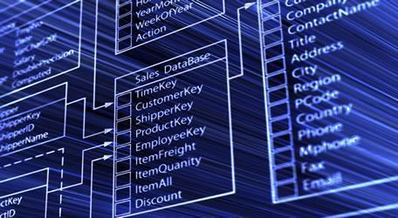
Fonte: Site Estudo Pratico. Disponível em
<https://www.estudopratico.com.br/banco-de-dados/>.

Atualmente os bancos de dados são disponibilizados com recursos modernos que facilitam a criação, manutenção e monitoramento do banco de dados, todavia os bancos de dados nem sempre foram aplicações tão robustas, mas sim aplicações que evoluíram conforme as necessidades do mercado e da comunidade.
A história do banco de dados, conforme explica Rezende (2020), tem seu início com os softwares de armazenamento de informações (aplicações como Clipper, Dbase 2, Fox Pro, COBOL), os mesmos disponibilizavam métodos e funcionalidades para armazenar informações, selecionar e editar as mesmas. Para Rezende (2020), durante os anos de 1970 e 1972 surgiu o modelo de banco de dados relacional, proposto por Edgar Frank Codd (figura 2), isso fez com que o modo em que os dados são armazenados não estivessem relacionados com a estrutura lógica do banco de dados, criando-se assim uma modelagem que buscava relacionar entidades do banco de dados, evitando uma modelagem que possa conter erros ou dados duplicados em uma mesma tabela.
Figura 2 - Edgar Frank Codd

Fonte: Site Pioneiros. Disponível em
<https://sites.google.com/site/pioneiroscomputacao/p-1970-89/p61>.

O banco de dados relacional proporcionou muitas melhorias em projetos de banco de dados, de forma que não ocorram redundâncias e campos desnecessários nas tabelas, ganhando armazenamento e melhorando a performance. Em 1976 o Dr. Peter Chen propôs o modelo de entidades e seus relacionamentos (conhecido atualmente como MER), sendo uma técnica de criação de projetos de banco de dados, capaz de descrever a estrutura inteira do banco e seus respectivos relacionamentos, sendo fácil, intuitivo e muito prático em casos de dúvidas na fase de desenvolvimento e manutenção do produto. Em 1980 segundo Rezende (2020):

A Linguagem Estruturada de Consulta – SQL (Structured Query Language) se torna um padrão mundial. A IBM transforma o DB2 como carro chefe da empresa em produtos para BD. Os modelos em rede e hierárquico passam a ficar em segundo plano praticamente sem desenvolvimentos utilizando seus conceitos, porém vários sistemas legados continuam em uso. O desenvolvimento do IBM PC desperta muitas empresas e produtos de BD como: RIM, RBASE 5000, PARADOX, OS/2 Database Manager, Dbase III e IV (mais tarde transformado em FoxBase e mais tarde ainda como Visual FoxPro), Watcom SQL, entre outros.

Em 1990, um modelo de aplicação começou a ganhar espaço no mercado, de acordo com Rezende (2020), “O modelo cliente-servidor (client-server) passa a ser uma regra para futuras decisões de negócio e vemos o desenvolvimento de ferramentas de produtividade como Excel/Access (Microsoft) e ODBC”.
Na metade dos anos 90, os processos de transação em tempo real atingem uma estabilidade com seu intenso uso em pontos de venda (REZENDE, 2020). A partir dos anos 2000, os sistemas gerenciadores de banco de dados evoluíram muito, tendo capacidade de armazenar grande quantidade de dados e aumentaram os recursos fornecidos para que se torne cada vez mais fácil trabalhar com as informações no banco de dados.
Atualmente os bancos de dados seguem com a tendência de não ser somente um repositório de dados, mas sim uma fonte de informações que torna-se possível extrair estatísticas e assim fornecer uma informação que seja possível utilizar em uma tomada de decisão, temos diversos bancos de dados que suportam capacidades superiores a Terabytes de informações, e tecnologias que conseguem processar as mesmas de acordo com as necessidades de negócio e níveis estratégicos da empresa (REZENDE, 2020). Recentemente as empresas têm investido muito em bancos de dados potentes, apostando em sistemas relacionais e não relacionais, visando sempre o melhor desempenho e praticidade em suas aplicações.

2.2. SGBD
Os SGBD nada mais são do que os Sistemas de gerenciamento de banco de dados, os mesmos são aplicações que tem o intuito de gerenciar o banco de dados, sendo responsável por fazer os processamentos, armazenar, atualizar, apagar e selecionar informações no banco de dados que está sendo gerenciado, segundo Sanches (2005):

Os sistemas de banco de dados são projetados para gerenciar grandes grupos de informações. O gerenciamento de dados envolve a definição de estruturas para armazenamento de informação e o fornecimento de mecanismos para manipulá-las. Além disso, o sistema de banco de dados precisa fornecer segurança das informações armazenadas, caso o sistema dê problema, ou contra tentativas de acesso não-autorizado. Se os dados devem ser divididos entre diversos usuários, o sistema precisa evitar possíveis resultados anômalos [...] A importância das informações na maioria das organizações e o consequente valor dos bancos de dados têm orientado o desenvolvimento de um grande corpo de conceitos e técnicas para o gerenciamento eficiente dos dados.

O sistema gerenciador do banco de dados deve ser uma aplicação completa, onde seja possível garantir a integridade dos dados e que seja possível também realizar atividades de contingência, onde caso ocorra algum imprevisto, seja possível recuperar as informações, sendo um mecanismo conhecido pelo termo de backup.

2.3. Melhores práticas de banco de dados
As boas práticas de programação existem também quando falamos de banco de dados, muitos programas de banco de dados possuem uma linguagem de programação onde é possível criar rotinas com validações lógicas, manipulação de dados e estruturas de repetição. Com todos estes recursos disponíveis em um banco de dados, deve-se sempre utilizar as melhores práticas de desenvolvimento voltado para banco de dados, principalmente na estruturação de tabelas, envolvendo princípios básicos de modelagem de banco de dados e indexação de dados.

2.4. Normalização de dados
A normalização do banco de dados é uma das técnicas mais importantes utilizadas na modelagem do banco de dados e na criação de suas tabelas, com a utilização da mesma, temos diversos aproveitamentos do banco de dados em si, observando o entendimento do sistema, custo de armazenamento e otimização do mesmo, segundo Machado (2015):

Normalização é o processo de modelar o banco de dados projetando a forma como as informações serão armazenadas a fim de eliminar, ou pelo menos minimizar, a redundância no banco. Tal procedimento é feito a partir da identificação de uma anomalia em uma relação, decompondo-as em relações melhor estruturadas.
Normalmente precisamos remover uma ou mais colunas da tabela, dependendo da anomalia identificada e criar uma segunda tabela, obviamente com suas próprias chaves primárias e relacionarmos a primeira com a segunda para assim tentarmos evitar a redundância de informações.

Ao se utilizar a normalização de dados em um banco de dados, temos cinco formas para aplicar e assim normalizar um banco de dados, de forma simples, o objetivo da normalização do banco de dados é eliminar a duplicidade de informações e também evitar que informações não obrigatórias sejam armazenadas na mesma tabela, analisando todas as formas normais cada forma faz com que os dados sejam mais sintéticos e íntegros. Para considerar um banco de dados como normalizado não é necessário aplicar todas as formas normais, aplicando até a terceira forma já é possível considerar como normalizada (MARCHI, 2013).

2.4.1. Primeira forma
A primeira forma consiste em remover campos que possuem mais de um valor informado. Nesse caso é necessário separar os as informações de um único campo em vários campos. Outro quesito da primeira forma normal é identificar a chave primária da tabela, sendo uma chave natural ou artificial (MELLO, 2016).

Tabela 1 - Exemplo de tabela antes da primeira forma
Código | Nome | Endereço
10 | Adrian Hideki | Rua Cherentes, 60, CEP: 17600-000
11 | Alanis Mayumi | Rua Tapajós, 110, 17600-030
12 | Luciane Mitiko | Rua Carijós, 180, 17601-611
14 | Marcos Oliveira | Avenida Lélio Pizza, 180, 17605-655

Fonte: Autoria própria.

Tabela 2 - Exemplo de tabela com a primeira forma normal aplicada
Código (PK) | Nome | Endereço | Número | CEP
10 | Adrian Hideki | Rua Cherentes | 60 | 17600-000
11 | Alanis Mayumi | Rua Tapajós | 110 | 17600-030
12 | Luciane Mitiko | Rua Carijós | 180 | 17601-611
14 | Marcos Oliveira | Avenida Lélio Pizza | 180 | 17605-655

Fonte: Autoria própria.

Analisando as tabelas apresentadas, é possível identificar que o campo endereço (da tabela 1) foi separado em um total de três campos, sendo eles Endereço, Número e CEP (na tabela 2), mostrando assim uma tabela antes da primeira forma normal e após.

2.4.2. Segunda forma
A segunda forma normal pode ser utilizada quando a tabela em si já está na primeira forma normal, tendo o objetivo de identificar campos que não dizem respeito a chave primária da tabela completamente, sendo necessário gerar uma nova tabela com esses dados (MELLO, 2016). Sendo assim podemos assumir um exemplo da tabela de vendas (tabela 3), onde temos o código da venda e do produto vendido, porém nem todos os campos dependem completamente da chave primária desta tabela:

Tabela 3 - Tabela de vendas antes da segunda forma
Código Venda | Código produto | Nome Produto | Quantidade | Valor Produto
1 | 1 | Caneca | 10 | 1,50
2 | 2 | Lápis | 30 | 0,80
3 | 3 | Borracha | 15 | 1,50

Fonte: Autoria própria.

Ao aplicar a segunda forma normal é gerada duas tabelas, uma de produtos (tabela 4) e outra de vendas x produtos (tabela 5):

Tabela 4 - Tabela de Produtos segunda forma
Código Produto (PK) | Nome Produto | Valor Produto
1 | Caneca | 1.50
2 | Lápis | 0,80
3 | Borracha | 1,50

Fonte: Autoria Própria.

Tabela 5 – Tabela de Venda x Produto
Código Venda (PK) | Código Produto (FK, PK) | Quantidade
1 | 1 | 10
2 | 2 | 30
3 | 3 | 15

Fonte: Autoria Própria.

Note que agora eu não tenho mais o nome do produto na tabela de vendas, fazendo com que todos os campos da tabela de vendas dependam da chave primaria nos campos Código Venda e Código Produto, sendo uma chave composta.

2.4.3. Terceira forma
Segundo Mello (2016), para a terceira forma, deve-se “Identificar todos os atributos que são funcionalmente dependentes de outros atributos não chave”, nesse caso devemos remover esses campos.

2.4.4. Quarta forma
Para Mello (2016), uma tabela estar na quarta forma normal, ela deve estar na terceira forma e não existir dependências multivaloradas. Nesse caso devemos dividir a tabela em várias, evitando assim redundância de dados. Abaixo conseguimos observar uma tabela antes (tabela 6) e depois da quarta forma normal (tabelas 7 e 8):

Tabela 6 – Tabela antes da quarta forma normal
Código Aula | Aluno | Sala
A001 | E001 | S001
A001 | E002 | S001
A001 | E001 | S002
A001 | E002 | S002

Fonte: Autoria Própria.

Tabela 7 - Tabela de Aula x Alunos
Código Aula | Aluno
A001 | E001
A001 | E002

Fonte: Autoria própria.

Tabela 8 - Tabela de Aula x Sala
Código Aula | Sala
A001 | S001
A001 | S002

Fonte: Autoria própria.

Nesta forma normal, foram geradas duas tabelas, sendo uma com a relação das aulas e alunos, e na outra a relação das aulas com as salas, evitando assim duplicidade nos dados das tabelas, como era possível observar na tabela 6.

2.4.5. Quinta forma
Para Marchi (2013), a quinta forma normal pode ser definida no seguinte conceito:

A 5FN ou Forma normal de Projeção-Junção baseia-se no conceito de dependência de junção. Dependência de junção expressa a capacidade de um tabela, que tenha sido decomposta em duas ou mais tabelas menores, de se reconstruir novamente a partir das novas tabelas, obtendo-se a tabela original. Logo, uma tabela está na 5FN quando não é mais possível decompô-la. Há um consenso que são raras as exceções que necessitam da passagem para a 5FN, na maioria dos casos, quando uma tabela está na 4FN também estará na 5FN.

Conforme é explicado por Marchi (2013), a quinta forma normal é raramente utilizada, basicamente é utilizada quando existem informações dependentes decompostas em tabelas separadas que precisam estar juntas em uma tabela.

2.5. SQL Server
O SQL Server é um sistema gerenciador de banco de dados mais populares da atualmente, presente em diversas empresas ao redor do mundo, devido a sua grande comunidade técnica e facilidade de uso, é preferência em diversas empresas desenvolvedoras de software, porém sua primeira versão surgiu inicialmente em 1988, sendo disponibilizado junto a versão do Windows NT (uma das versões iniciais do Windows) e posteriormente foi evoluindo como um produto separado, evoluindo recursos e funcionalidades novas em cada versão (PACIEVITCH, 2020).
Os bancos de dados relacionais em geral, seguem um padrão de codificações que deve ser iguais para todos os bancos de dados, este é o padrão ANSI de programação, o SQL possui a linguagem de programação chamada de T-SQL (Transact SQL), que possui os comandos do padrão ANSI e além disso, funcionalidades que somente o SQL Server possui, como comandos de agregações e funções que não fazem parte do padrão do SQL Server.
Recentemente a Microsoft lançou a versão do SQL Server 2019, hoje o SQL Server além de ser um sistema gerenciador de banco de dados, o mesmo possui funcionalidades de atividades como processamento de massas de dados (conhecido pelo termo Big Data), suporte a Data Warehouse (conhecido por DW, uma forma de armazenamento e processamento de dados através de visões) e processos de BI (Business Inteligence), além de possuir sua versão online no Azure, uma plataforma digital de serviços, como máquinas virtuais e servidores de banco de dados SQL ou NoSQL (MICROSOFT, 2020).

2.6. Indexação de tabelas e estrutura de dados
O SQL Server possui um mecanismo de armazenamento de informações em páginas de dados, segundo a documentação do Microsoft SQL Server (MSSQL) a página de dados é a unidade de armazenamento fundamental no armazenamento dos dados, qualquer informação gravada no banco de dados é gravado em páginas de dados, cada página de dados possui um tamanho de 8 quilobytes (ou 8KB). A estrutura da página de dados (representado visualmente pela Figura 3) pode ser dividida entre o cabeçalho, que contém algumas informações de metadados e linhas de dados.

Figura 3 - Página de dados SQL Server
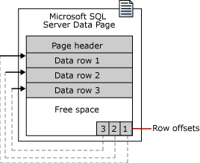
Fonte: Microsoft SQL Server Docs. Disponível em:
<https://docs.microsoft.com/pt-br/sql/relational-databases/pages-and-extents-architecture-guide?view=sql-server-ver15>.

Entendendo como funcionam as páginas, é possível compreender as extensões, que nada mais é do que um conjunto de oito páginas de dados, segundo as documentações da Microsoft, as extensões (representada pela figura 4) podem ser classificadas em duas, uniformes e mixadas, onde as extensões uniformes possuem dados de somente uma tabela e extensões mixadas possuem páginas de diversas tabelas.

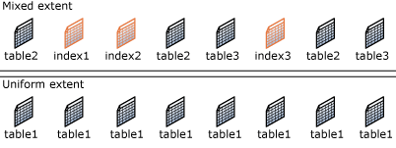
Figura 4 - Extensão de páginas
Fonte: Microsoft SQL Server Docs. Disponível em:
<https://docs.microsoft.com/pt-br/sql/relational-databases/pages-and-extents-architecture-guide?view=sql-server-ver15>.

Quando vamos inserir alguma informação caso o SQL Server não tenha página de dados já criadas em branco é necessário no momento da inserção dos dados gerar estas páginas, isso envolve custos de processamento no servidor que o SQL Server está instalado, consumindo recursos de processador, disco e memória, por isso sempre é recomendado deixar páginas de dados já criadas no banco de dados, evitando assim lentidões em inserções massivas no sistema.
Os índices são objetos essenciais para o funcionamento de um banco de dados de sistemas online, este objetivo tem o objetivo de otimizar consultas realizadas no banco de dados, por isso a ausência de índices eficazes em um banco de dados pode causar gargalos no servidor e acabar afetando o tempo de resposta da consulta. Segundo a documentação da MSSQL (Microsoft SQL Server 2020), os índices devem ser criados de forma que ofereçam suporte a consultas complexa, contendo filtros e ordenação de dados na mesma, no SQL Server existem diversos tipos de índices:

- Clusterizado
- Não clusterizado
- Exclusivo
- Filtrado
- Columnstore
- Hash
- Não clusterizado com otimização em memória

Os índices nada mais são do que cópias dos dados de uma tabela em um objeto interno do SQL Server, com o intuito de otimizar a leitura dos dados de uma determinada tabela, pense no índice como se fosse o sumário e a tabela um livro, para a Microsoft (2019) um índice pode ser definido como:

Um índice é uma estrutura em disco associada a uma tabela ou exibição, que agiliza a recuperação das linhas de uma tabela ou exibição. Um índice contém chaves criadas de uma ou mais colunas da tabela ou exibição. Essas chaves são armazenadas em uma estrutura (árvore B) que habilita o SQL Server a localizar a linha ou as linhas associadas aos valores de chave de forma rápida e eficaz.

Uma tabela pode ter vários índices, todavia deve-se tomar cuidado para não criar muitos, pois acaba aumentando o tamanho da tabela e aumenta o tempo das operações de inserção e atualização de dados, pois é necessário replicar as alterações nos índices criados, ou seja, um índice desnecessário pode prejudicar a performance de uma consulta (RODRIGUES, 2020). Para criar um índice utilizando o SQL Server, observe a sintaxe do SQL Server demonstrada na figura 5:

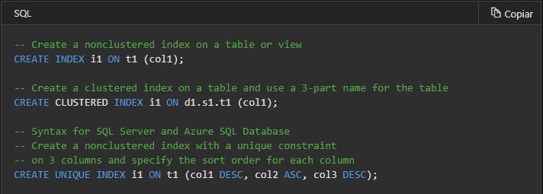
Figura 5 - Sintaxe de criação de índices
Fonte: Microsoft SQL Server Docs. Disponível em:
<https://docs.microsoft.com/pt-br/sql/t-sql/statements/create-index-transact-sql?view=sql-server-ver15>.

Note que após o comando “CREATE” é colocado o tipo do índice, quando o tipo do índice não é informado o SQL Server assume que o mesmo é não clusterizado (NONCLUSTERED), após o tipo do índice é necessário escrever “INDEX”, declarar o nome do índice, seguido por “ON” e o nome da tabela, observe que é necessário informar as colunas e a ordenação das mesmas (ordem ascendente ou descendente), normalmente as colunas informadas no índice são as que sofrem filtragem ou ordenação de dados.

3. DESENVOLVENDO O PROJETO PROPOSTO

3.1. Diagramas UML

3.1.1. MER - Modelo de Entidade e Relacionamento
Figura 6 - Modelo de entidade e relacionamento
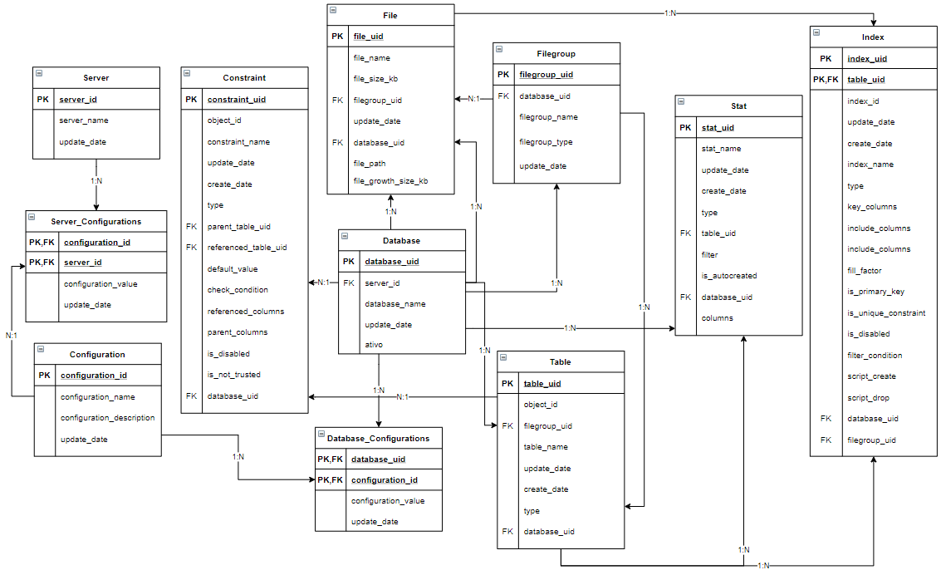
Fonte: Autoria própria.

3.1.2. Dicionário de dados
Tabela 6 - Tabela de Servidores
Entidade: Server
Descrição: Armazenar os dados do servidor
Nro do Atributo | Atributo | Tipo | Chave Primária | Chave Estrangeira | Descrição
01 | server_id | Integer | X |  | Identificador do servidor
02 | server_name | varchar(255) |  |  | Nome
03 | update_date | datetime |  |  | Data de atualização
RELACIONAMENTOS:
ID | Entidade |  | Atributo Origem | Atributo Destino
Não há
Fonte: Autoria própria.

Tabela 7 - Tabela de configurações do servidor
Entidade: Server_Configurations
Descrição: Armazenar as configurações do servidor
Nro do Atributo | Atributo | Tipo | Chave Primária | Chave Estrangeira | Descrição
01 | configuration_id | Integer | X | X | Identificador da configuração
02 | server_id | Integer | X | X | Identificador do servidor
03 | configuration_value | varchar(255) |  |  | Valor da configuração
04 | update_date | datetime |  |  | Data de atualização
RELACIONAMENTOS:
ID | Entidade |  | Atributo Origem | Atributo Destino
01 | Server |  | server_id | server_id
02 | Configuration |  | configuration_id | configuration_id
Fonte: Autoria própria.

Tabela 8 - Tabela de Configurações
Entidade: Configuration
Descrição: Armazenar as configurações
Nro do Atributo | Atributo | Tipo | Chave Primária | Chave Estrangeira | Descrição
01 | configuration_id | Integer | X |  | Identificador da configuração
02 | configuration_name | varchar(255) |  |  | Nome da configuração
03 | configuration_description | varchar(255) |  |  | Descrição da confiuração
04 | update_date | datetime |  |  | Data de atualização
RELACIONAMENTOS:
ID | Entidade |  | Atributo Origem | Atributo Destino
Não há
Fonte: Autoria própria.

Tabela 9 - Tabela de Banco de dados
Entidade: Database
Descrição: Armazenar os bancos de dados
Nro do Atributo | Atributo | Tipo | Chave Primária | Chave Estrangeira | Descrição
01 | database_uid | Integer | X |  | Identificador da base
02 | server_id | Integer |  | X | Identificador do servidor
03 | database_name | varchar(255) |  |  | Nome da base
04 | update_date | datetime |  |  | Data de atualização
05 | ativo | bit |  |  | Ativo
RELACIONAMENTOS:
ID | Entidade |  | Atributo Origem | Atributo Destino
01 | Server |  | server_id | server_id
Fonte: Autoria própria.

Tabela 10 - Tabela de configurações do banco de dados
Entidade: Database_Configurations
Descrição: Armazenar as configurações do banco de dados
Nro do Atributo | Atributo | Tipo | Chave Primária | Chave Estrangeira | Descrição
01 | configuration_id | Integer | X | X | Identificador da configuração
02 | configuration_value | varchar(255) |  |  | Valor da configuração
03 | update_date | datetime |  |  | Data de atualização
04 | database_uid | Integer | X | X | Identificador Único do Banco de dados
05 | ativo | bit |  |  | Se o banco está ativo ou não
RELACIONAMENTOS:
ID | Entidade |  | Atributo Origem | Atributo Destino
01 | Database |  | database_uid | database_uid
02 | Configuration |  | configuration_id | configuration_id
Fonte: Autoria própria.

Tabela 11 - Tabela de Grupo de Arquivos
Entidade: Filegroup
Descrição: Armazenar as informações do grupo de arquivos
Nro do Atributo | Atributo | Tipo | Chave Primária | Chave Estrangeira | Descrição
01 | filegroup_uid | Integer | X |  | Identificador Único do Filegroup
02 | filegroupp_name | varchar(255) |  |  | Nome do grupo de arquivos
03 | filegroup_type | varchar(255) |  |  | Tipo do Filegroup
04 | database_uid | Integer |  | X | Identificador Único do Banco de dados
05 | update_date | datetime |  |  | Data de atualização
RELACIONAMENTOS:
ID | Entidade |  | Atributo Origem | Atributo Destino
01 | Database |  | database_uid | database_uid
Fonte: Autoria própria.

Tabela 12 - Tabela de arquivos
Entidade: File
Descrição: Armazenar as informações dos arquivos do banco de dados
Nro do Atributo | Atributo | Tipo | Chave Primária | Chave Estrangeira | Descrição
01 | file_uid | Integer | X |  | Identificador Único do File
02 | file_name | varchar(255) |  |  | Nome do arquivo
03 | file_size_kb | numeric(18,6) |  |  | Tamanho do Arquivo
04 | filegroup_uid | Integer |  | X | Identificador do grupo de arquivos
05 | update_date | datetime |  |  | Data de atualização
06 | database_uid | Integer |  | X | Identificador Único do Banco de dados
07 | file_path | varchar(500) |  |  | Caminho do arquivo
08 | file_growth_size_kb | numeric(18,6) |  |  | Tamanho do fator de crescimento
RELACIONAMENTOS:
ID | Entidade |  | Atributo Origem | Atributo Destino
01 | Database |  | database_uid | database_uid
02 | Filegroup |  | filegroup_uid | filegroup_uid
Fonte: Autoria própria.

Tabela 13 - Tabela de tabelas
Entidade: Table
Descrição: Armazenar as informações das tabelas
Nro do Atributo | Atributo | Tipo | Chave Primária | Chave Estrangeira | Descrição
01 | table_uid | Integer | X |  | Identificador Único da Tabela
02 | object_id | Integer |  |  | Identificador do objeto
03 | table_name | varchar(255) |  |  | Nome da tabela
04 | filegroup_uid | Integer |  | X | Identificador do grupo de arquivos
05 | create_date | Datetime |  |  | Data de criação
06 | type | varchar(10) |  |  | Tipo
07 | update_date | Datetime |  |  | Data de atualização
08 | database_uid | Integer |  | X | Identificador Único do Banco de dados
RELACIONAMENTOS:
ID | Entidade |  | Atributo Origem | Atributo Destino
01 | Database |  | database_uid | database_uid
02 | Filegroup |  | filegroup_uid | filegroup_uid
Fonte: Autoria própria.

Tabela 14 - Tabela de restrições
Entidade: Constraint
Descrição: Armazenar as informações das constraints
Nro do Atributo | Atributo | Tipo | Chave Primária | Chave Estrangeira | Descrição
01 | constraint_uid | Integer | X |  | Identificador da restrição
02 | constraint_name | varchar(255) |  |  | Nome da restrição
03 | update_date | DateTime |  |  | Data de atualização
04 | create_date | DateTime |  |  | Data de criação
05 | type | varchar(10) |  |  | Tipo
06 | parent_table_uid | Integer |  | X | Identificador da tabela pai
07 | referenced_table_uid | Integer |  | X | Identificador da tabela referenciada
08 | default_value | varchar(255) |  |  | Valor padrão
09 | check_condition | varchar(4000) |  |  | Condição
10 | referenced_columns | varchar(4000) |  |  | Colunas referenciadas
11 | parent_columns | varchar(4000) |  |  | Colunas pai
12 | is_disabled | bit |  |  | Desativado
13 | is_not_trusted | bit |  |  | Não confiável
14 | constraint_uid | bit |  |  | Identificador Único da restrição
15 | database_uid | Integer |  | X | Identificador Único do Banco de dados
16 | object_id | Integer |  |  | Identificador do objeto
RELACIONAMENTOS:
ID | Entidade |  | Atributo Origem | Atributo Destino
01 | Database |  | database_uid | database_uid
02 | Table |  | parent_table_uid | table_uid
03 | Table |  | referenced_table_uid | table_uid
Fonte: Autoria própria.

Tabela 15 - Tabela de estatísticas
Entidade: Stat
Descrição: Armazenar as informações das estatísticas
Nro do Atributo | Atributo | Tipo | Chave Primária | Chave Estrangeira | Descrição
01 | stat_uid | Integer | X |  | Identificador da estatística
02 | stat_name | varchar(255) |  |  | Nome da estatística
03 | update_date | DateTime |  |  | Data de atualização
04 | create_date | DateTime |  |  | Data de criação
05 | type | varchar(10) |  |  | Tipo
06 | filter | varchar(4000) |  |  | Filtro
07 | is_autocreated | bit |  |  | Auto-criado
08 | table_uid | integer |  | X | Identificador da tabela
10 | database_uid | integer |  | X | Identificador Único do Banco de dados
11 | columns | varchar(5000) |  |  | Colunas
RELACIONAMENTOS:
ID | Entidade |  | Atributo Origem | Atributo Destino
01 | Database |  | database_uid | database_uid
02 | Table |  | table_uid | table_uid
Fonte: Autoria própria.

Tabela 16 - Tabela de índices
Entidade: Index
Descrição: Armazenar as informações dos índices
Nro do Atributo | Atributo | Tipo | Chave Primária | Chave Estrangeira | Descrição
01 | table_uid | Integer | X | X | Identificador da tabela
02 | filegroup_uid | Integer |  | X | Identificador do grupo de arquivos
03 | index_id | Integer |  |  | Identificador do índice
04 | create_date | DateTime |  |  | Data de criação
05 | update_date | DateTime |  |  | Data de atualização
06 | index_name | varchar(255) |  |  | Nome do índice
07 | type | varchar(10) |  |  | Tipo
08 | key_columns | varchar(8000) |  |  | Colunas chaves
09 | include_columns | varchar(8000) |  |  | Colunas incluídas
10 | fill_factor | integer |  |  | Fator de preenchimento
11 | is_primary_key | bit |  |  | Chave primária
12 | is_unique_constraint | bit |  |  | Restrição única
13 | is_disabled | bit |  |  | Desabilitado
14 | filter_confdition | varchar(1000) |  |  | Condição de filtragem
15 | script_create | varchar(8000) |  |  | Script de criação
16 | script_drop | varchar(8000) |  |  | Script de apagar
17 | index_uid | integer | X |  | Identificador Único do índice
18 | database_uid | integer |  | X | Identificador Único do Banco de dados
RELACIONAMENTOS:
ID | Entidade |  | Atributo Origem | Atributo Destino
01 | Database |  | database_uid | database_uid
02 | Table |  | table_uid | table_uid
02 | Filegroup |  | filegroup_uid | filegroup_uid
Fonte: Autoria própria.

3.1.3. Diagrama de Classes
Figura 7 - Diagrama de Classe
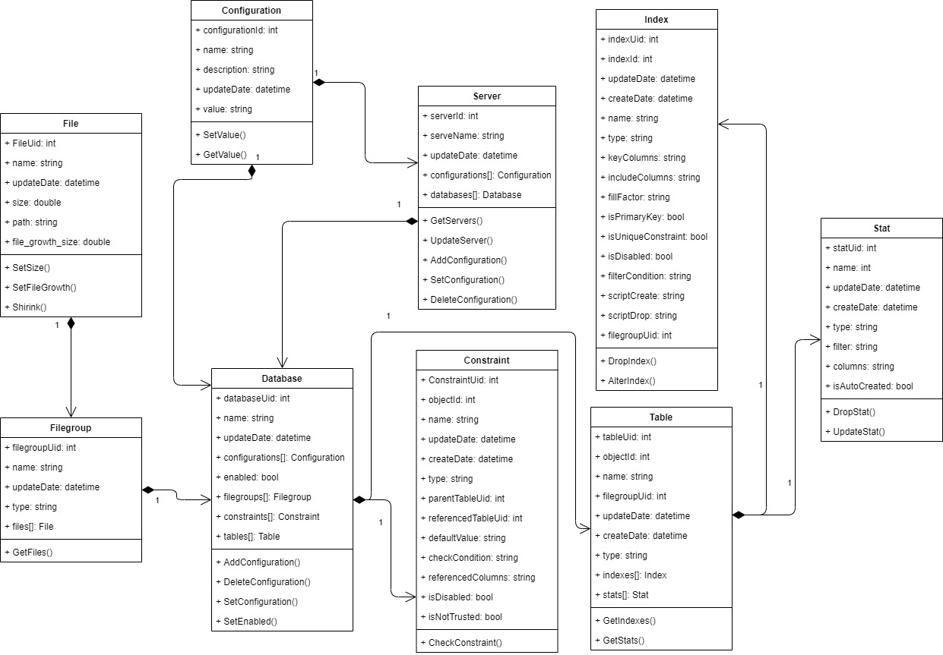
Fonte: Autoria própria.

3.1.4. Diagrama de Casos de Uso
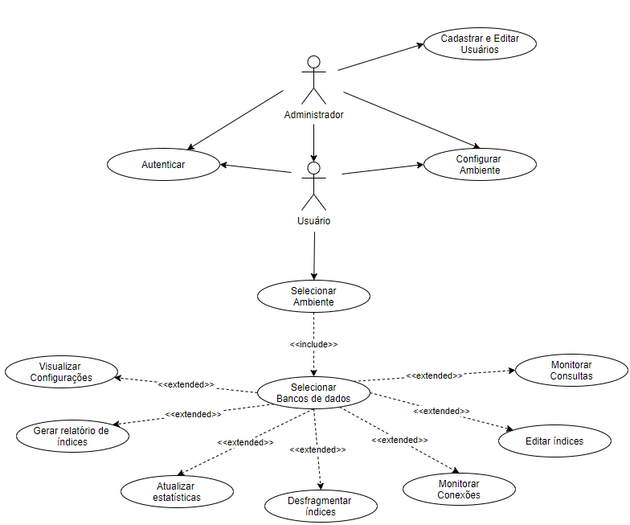
Figura 8 - Diagrama de caso de uso
Fonte: Autoria Própria.

3.1.4.1. Descrição de Caso de Uso: Cadastrar usuário
Tabela 17 - UC001 Cadastrar usuário
UC001 | Cadastrar Usuário
Descrição | O usuário deverá se cadastrar no sistema para utilizar a ferramenta.
Atores | Administrador e usuário
Pré-condições | Ter acesso ao sistema.
Pós-condições | O usuário deverá autenticar para ter acesso à aplicação.
Fluxos de evento | 1. O usuário deverá acessar a tela de cadastro;  2. Preencher o cadastro do usuário completamente;  3. Confirmar o cadastro;
Fluxos Alternativos | O usuário poderá cancelar o cadastro
Requisitos Especiais | Não há.
Ponto de relacionamento | Não há.
Fonte: Autoria Própria.

3.1.4.2. Tela de Cadastrar usuário
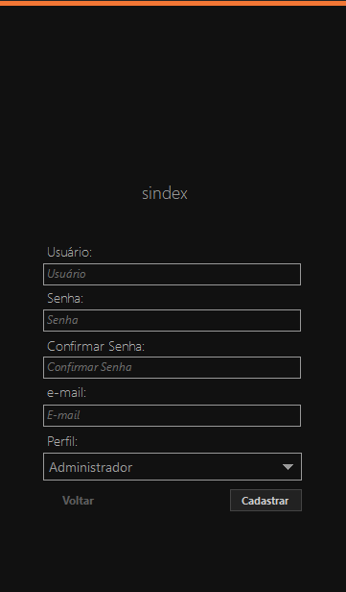
Figura 9 - Tela de Cadastro de usuário
Fonte: Autoria Própria.

3.1.4.3. Descrição de Caso de Uso: Autenticar
Tabela 18 - UC002 Autenticar
UC002 | Autenticar
Descrição | O usuário deverá autenticar com o usuário cadastrado previamente no sistema.
Atores | 1. Administrador  2. Usuário
Pré-condições | Possuir um usuário cadastrado no sistema.
Pós-condições | Não há.
Fluxos de evento | O ator deverá informar as credenciais na tela de login do sistema e clicar em “Entrar”.
Fluxos Alternativos | Caso o ator não tenha uma conta cadastrada o mesmo poderá cadastrar uma clicando em “Cadastrar Conta”.
Requisitos Especiais | Possuir uma conta cadastrada no sistema sem bloqueio.
Ponto de relacionamento | Não há.
Fonte: Autoria Própria.

3.1.4.4. Tela de autenticação
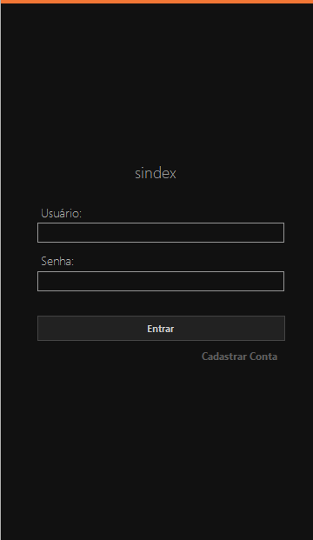
Figura 10 - Tela de autenticação
Fonte: Autoria Própria.

3.1.4.5. Descrição de Caso de Uso: Configurar ambiente
Tabela 19 - UC003 Configurar ambiente
UC003 | Configurar ambiente
Descrição | O ator deverá cadastrar a instância de banco de dados que deseja monitorar utilizando a ferramenta, preenchendo as informações solicitadas na tela de configuração do ambiente.
Atores | Usuário e administrador.
Pré-condições | Estar autenticado no sistema.
Pós-condições | Configurar um ambiente válido.
Fluxos de evento | O ator deverá preencher as informações solicitadas na tela e clicar em “Adicionar”.
Fluxos Alternativos | Caso o ator possua ambientes já configurados:  1. Alterar as informações dos ambientes e clicar em “Atualizar” para salvar as configurações.  2. Testar a conexão do ambiente clicando em “Testar a conexão”.  3. Excluir um ambiente.  4. Selecionar um ambiente.
Requisitos Especiais | Não há.
Ponto de relacionamento | Não há.
Fonte: Autoria Própria.

3.1.4.6. Tela de Configuração dos ambientes
Figura 11 - Tela de Configuração dos ambientes
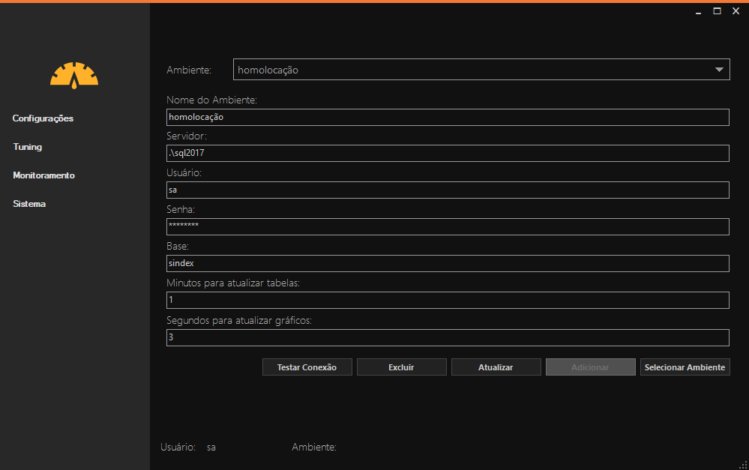
Fonte: Autoria Própria.

3.1.4.7. Descrição de Caso de Uso: Selecionar ambiente
Tabela 20 - UC004 Selecionar ambiente
UC004 | Selecionar Ambiente
Descrição | O ator deverá selecionar o ambiente que deseja realizar o monitoramento.
Atores | Usuário e administrador.
Pré-condições | Estar autenticado e possuir um ambiente configurado corretamente.
Pós-condições | Não há.
Fluxos de evento | Selecionar o ambiente na caixa de seleção superior e clicar em “Selecionar Ambiente”.
Fluxos Alternativos | Não há.
Requisitos Especiais | Não há.
Ponto de relacionamento | Não há.
Fonte: Autoria Própria.

3.1.4.8. Tela de Seleção de ambientes configurados
Figura 12 - Tela de Seleção de ambientes configurados
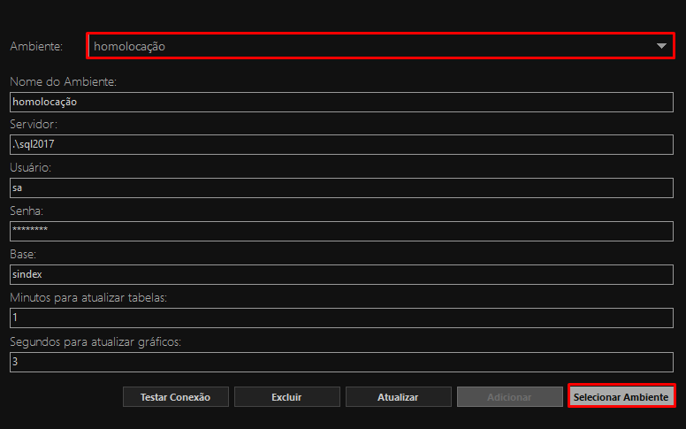
Fonte: Autoria Própria.

3.1.4.9. Descrição de Caso de Uso: Selecionar banco de dados
Tabela 21 - UC005 Selecionar banco de dados
UC005 | Selecionar Banco de Dados
Descrição | O ator deve selecionar os bancos de dados que deseja realizar o monitoramento.
Atores | Usuário e administrador.
Pré-condições | Ter o ambiente pré selecionado.
Pós-condições | Não há.
Fluxos de evento | Selecionar os bancos de dados que o ator deseja monitorar, marcando os registros na grade de seleção, posteriormente clicando em “Salvar e Fechar”.
Fluxos Alternativos | É possível marcar todos os bancos de dados marcando a opção “Marcar Todos”.
Requisitos Especiais | Não há.
Ponto de relacionamento | Não há.
Fonte: Autoria Própria.

3.1.4.10. Tela de seleção de banco de dados
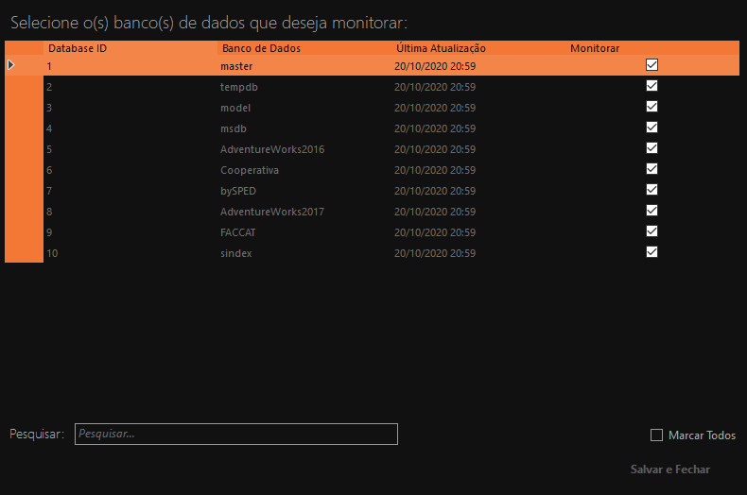
Figura 13 - Tela de seleção de banco de dados
Fonte: Autoria Própria.

3.1.4.11. Descrição de Caso de Uso: Visualizar configurações
Tabela 22 - UC006 Visualizar configurações
UC006 | Visualizar Configurações
Descrição | Caso o ator já esteja logado e deseje revisar as configurações do ambiente, basta acessar a tela de configurações do ambiente.
Atores | Usuário e administrador.
Pré-condições | Estar autenticado.
Pós-condições | Não há.
Fluxos de evento | Revisar as configurações necessárias e clicar em “Atualizar”.
Fluxos Alternativos | Caso o ator possua um ambiente configurado:  1. Testar a conexão do ambiente clicando em “Testar Conexão”;  2. Excluir o ambiente clicando em “Excluir”;  3. Caso o usuário esteja com o ambiente selecionado, clicar em “Selecionar Ambiente” para prosseguir com o acesso ao sistema.
Requisitos Especiais | Não há.
Ponto de relacionamento | Não há.
Fonte: Autoria Própria.

3.1.4.12. Tela de visualização de configurações
Figura 14 - Tela de visualização de configurações
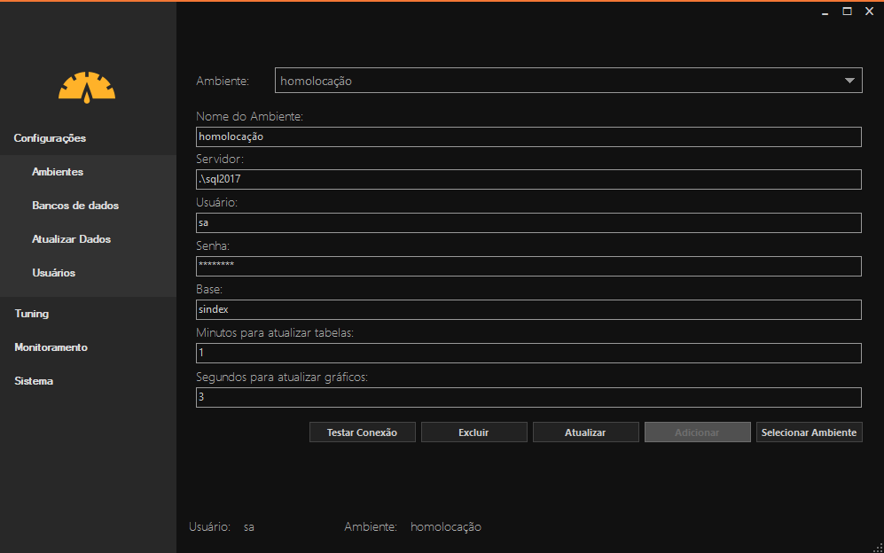
Fonte: Autoria Própria.

3.1.4.13. Descrição de Caso de Uso: Índices fragmentados
Tabela 23 - UC007 Índices fragmentados
UC007 | Índices Fragmentados
Descrição | Nesta tela é possível visualizar os índices fragmentados para os bancos de dados selecionados, sendo possível desfragmentar os mesmos, assim como gerar relatórios.
Atores | Usuários com acesso ao perfil “Performance” e administradores.
Pré-condições | Ter acesso ao perfil de administrador ou ter o perfil de “Performance” no sistema.
Pós-condições | Ter permissões para executar a desfragmentação dos índices no banco de dados.
Fluxos de evento | 1. Selecionar os índices que deseja desfragmentar, clicar com o botão direito sobre a grade de seleção e clicar em “Desfragmentar índices selecionados”.
Fluxos Alternativos | 1. Para imprimir relatórios, clique com o botão direito sobre a grade de seleção e secione o menu “Gerar relatório” e escolha entre os modelos de relatórios disponíveis.
Requisitos Especiais | Não há.
Ponto de relacionamento | Não há.
Fonte: Autoria Própria.

3.1.4.14. Tela de desfragmentação de índices
Figura 15 - Tela de desfragmentação de índices
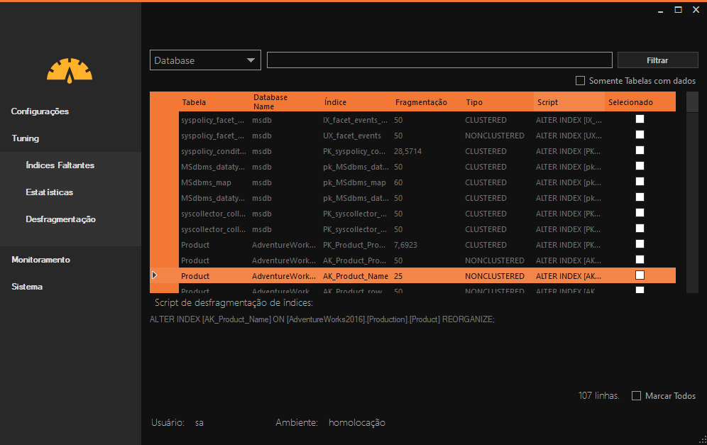
Fonte: Autoria Própria.

3.1.4.15. Descrição de Caso de Uso: Atualizar estatísticas
Tabela 24 - UC008 Atualizar estatísticas
UC008 | Atualizar estatísticas
Descrição | Nesta tela é possível identificar as estatísticas do banco de dados que estão desatualizadas, de forma que seja possível gerar um relatório e atualizar as mesmas.
Atores | Usuários com o perfil de “Performance” e administrador.
Pré-condições | Ter o ambiente selecionado.
Pós-condições | Ter permissão para atualizar as estatísticas no banco de dados.
Fluxos de evento | 1. Marcar as estatísticas que deseja atualizar, clicar com o botão direito sobre a grade de seleção e clicar em “Atualizar estatísticas selecionadas”.
Fluxos Alternativos | 1. Para imprimir relatórios, clique com o botão direito sobre a grade de seleção e secione o menu “Gerar relatório” e escolha entre os modelos de relatórios disponíveis.
Requisitos Especiais | Não há.
Ponto de relacionamento | Não há.
Fonte: Autoria Própria.

3.1.4.16. Tela de atualização de estatísticas
Figura 16 - Tela de atualização de estatísticas
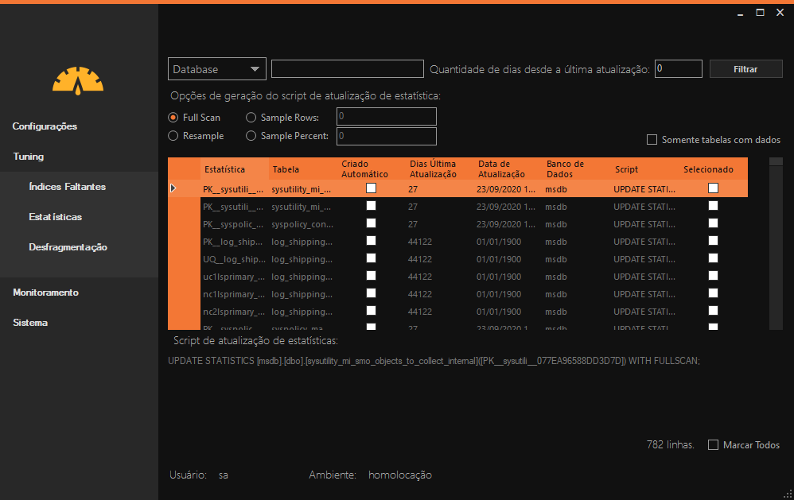
Fonte: Autoria Própria.

3.1.4.17. Descrição de Caso de Uso: Índices ausentes
Tabela 25 - UC009 Índices Ausentes
UC009 | Índices Ausentes
Descrição | Nesta tela o ator conseguirá identificar índices é preciso criar na base, por causa de determinada instrução SQL que necessita do mesmo.
Atores | Usuário com o perfil “Performance” ou administradores.
Pré-condições | Ter o ambiente selecionado.
Pós-condições | Ter permissão de criar índices no banco de dados.
Fluxos de evento | 1. Marcar os índices que deseja criar e clicar com o botão direito na grade de seleção, clicando na opção “Criar índices selecionados”.
Fluxos Alternativos | 1. Para imprimir relatórios, clique com o botão direito sobre a grade de seleção e secione o menu “Gerar relatório” e escolha entre os modelos de relatórios disponíveis.
Requisitos Especiais | Não há.
Ponto de relacionamento | Não há.
Fonte: Autoria Própria.

3.1.4.18. Tela de índices ausentes
Figura 17 - Tela de índices ausentes
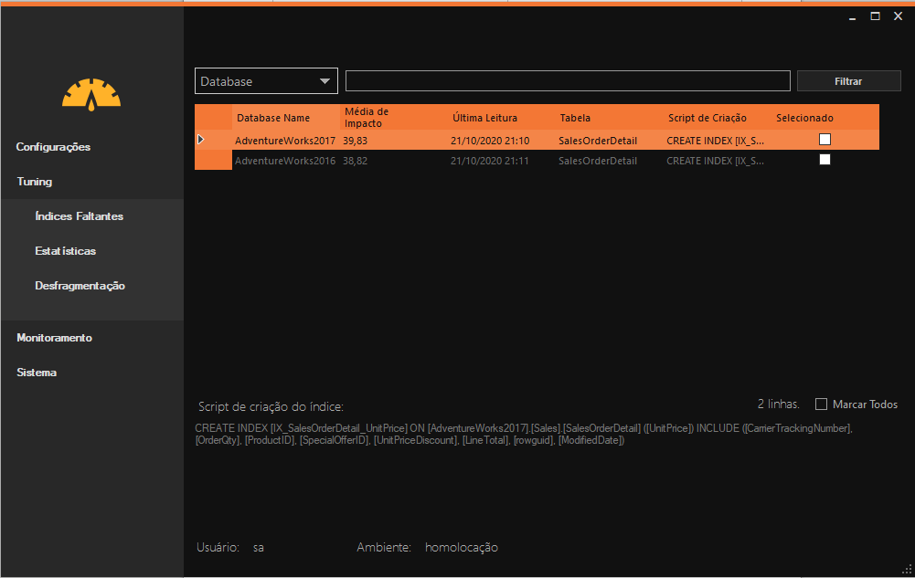
Fonte: Autoria Própria.

3.1.4.19. Descrição de Caso de Uso: Monitorar conexões
Tabela 26 - UC010 Monitorar conexões
UC010 | Monitorar Conexões
Descrição | Nesta tela o ator conseguirá monitorar as conexões ativas na instância de banco de dados, de forma que seja possível visualizar seu detalhe e caso necessário derrubar a sessão.
Atores | Usuário com o perfil “Monitoramento” ou administradores.
Pré-condições | Ter o ambiente selecionado.
Pós-condições | Ter permissão de visualizar o status do servidor e derrubar sessões.
Fluxos de evento | 1. O usuário pode realizar o filtro das sessões ativas no banco de dados, variando entre as opções de “Banco de dados”, “Host”, “Status”, “Reads”, “Writes”, “CPU” e “Session ID”, de forma que seja possível identificar uma possível sessão.
Fluxos Alternativos | 1. Para imprimir relatórios, clique com o botão direito sobre a grade de seleção e secione o menu “Gerar relatório” e escolha entre os modelos de relatórios disponíveis.  2. Para visualizar os detalhes da sessão desejada, selecione a sessão na grade de seleção, clicando com o botão direito e selecionando a opção “Ver Detalhes”.  3. Para derrubar a sessão o usuário deverá selecionar a sessão na grade de seleção e clicar com o botão direito, escolhendo a opção “Matar Sessão”.
Requisitos Especiais | Não há.
Ponto de relacionamento | Não há.
Fonte: Autoria Própria.

3.1.4.20. Tela de monitoramento de conexões
Figura 18 - Tela de monitoramento de conexões
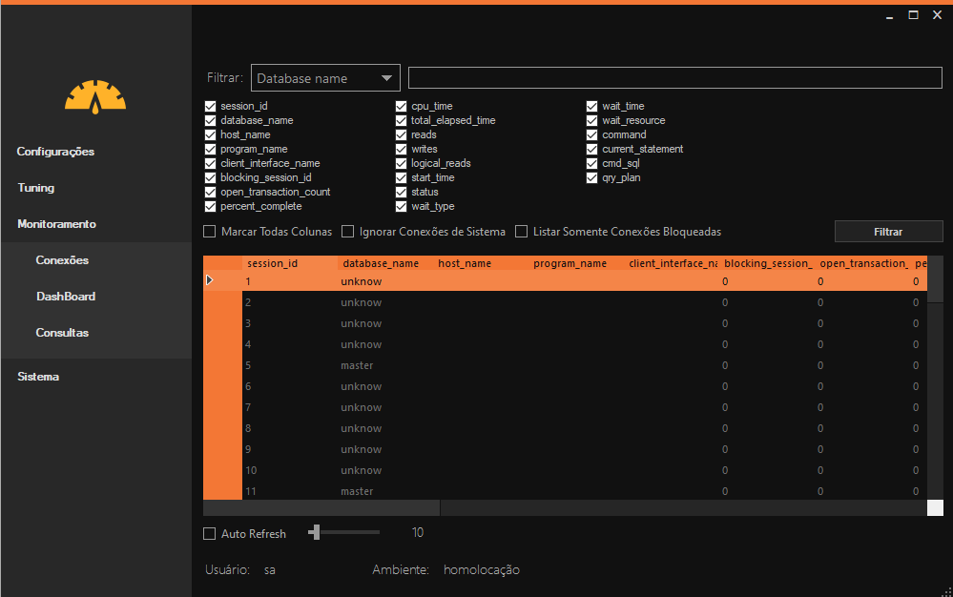
Fonte: Autoria Própria.
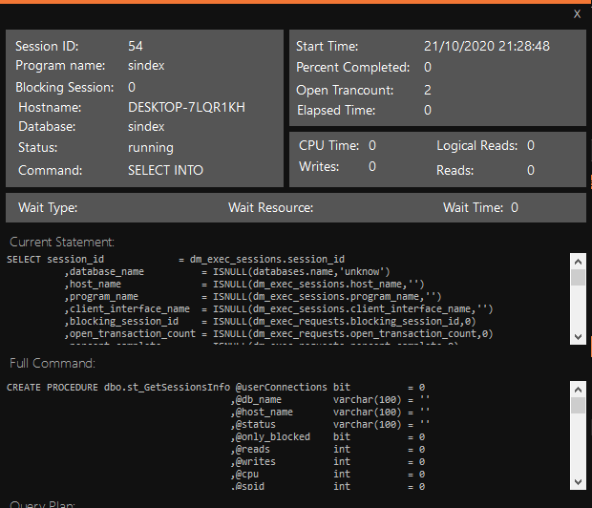
Figura 19 - Tela de Detalhes da Sessão
Fonte: Autoria Própria.

3.1.4.21. Descrição de Caso de Uso: Editar índices
Tabela 27 - UC011 Editar índices
UC011 | Editar Índices
Descrição | Nesta tela o ator conseguirá pesquisar índices criados na base e conseguir editá-los.
Atores | Usuário e administrador.
Pré-condições | Ter autenticado no sistema.
Pós-condições | Não há.
Fluxos de evento | 1. Para apagar o índice, selecione o mesmo na grade de seleção e clique em “Apagar Índice”.  2. Para criar um índice, selecione o mesmo na grade de seleção e clique em “Criar Índice”.
Fluxos Alternativos | 1. Para imprimir relatórios, clique com o botão direito sobre a grade de seleção e secione o menu “Gerar relatório” e escolha entre os modelos de relatórios disponíveis.
Requisitos Especiais | O usuário deve ter permissão para apagar e criar índices.
Ponto de relacionamento | Não há.
Fonte: Autoria Própria.

3.1.4.22. Tela de edição de índices
Figura 20 - Tela de edição de índices
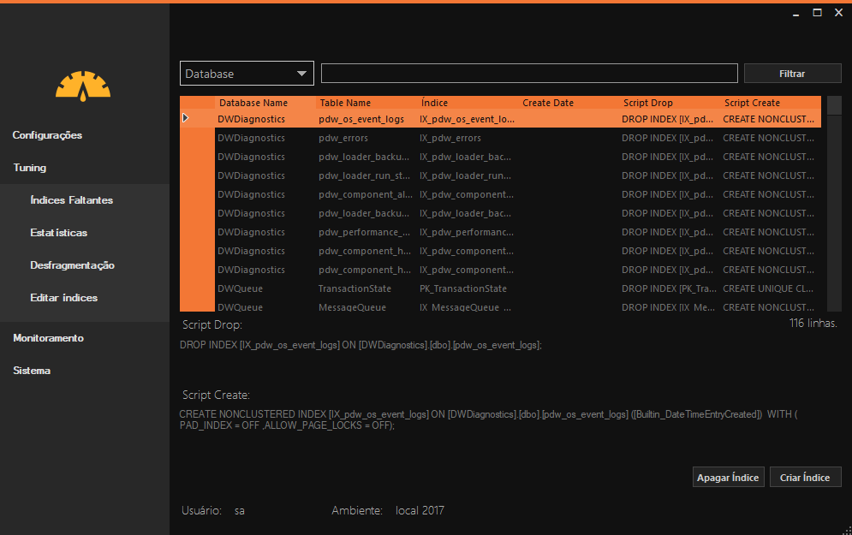
Fonte: Autoria Própria.

3.1.4.23. Descrição de Caso de Uso: Monitorar consultas
Tabela 28 - UC012 Monitorar consultas
UC012 | Monitorar Consultas
Descrição | Nesta tela o ator conseguirá visualizar as consultas que consumiram mais recursos do servidor de banco de dados, de forma que seja possível identificar os comandos que estão lentos e gerando possíveis problemas de desempenho no ambiente.
Atores | Usuário com o perfil “Monitoramento” ou administradores.
Pré-condições | Ter o ambiente selecionado.
Pós-condições | Ter permissão de visualizar o status do servidor.
Fluxos de evento | 1. O usuário pode realizar das consultas mais pesadas na instância de dados, podendo realizar o filtro por banco de dados e limitar os resultados que podem retornar em número de linhas.
Fluxos Alternativos | 1. Para imprimir relatórios, clique com o botão direito sobre a grade de seleção e secione o menu “Gerar relatório” e escolha entre os modelos de relatórios disponíveis.  2. Para visualizar os detalhes da consulta desejada, selecione a consulta na grade de seleção, clicando com o botão direito e selecionando a opção “Ver Detalhes”.
Requisitos Especiais | Não há.
Ponto de relacionamento | Não há.
Fonte: Autoria Própria.

3.1.4.24. Tela de monitoramento consultas
Figura 21 - Tela de monitoramento de consultas
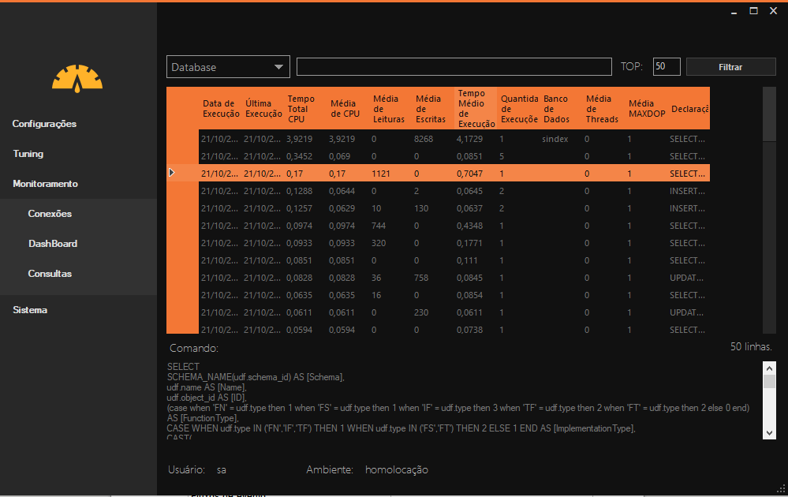
Autoria: Própria.
Figura 22 - Tela de Detalhes da Consulta
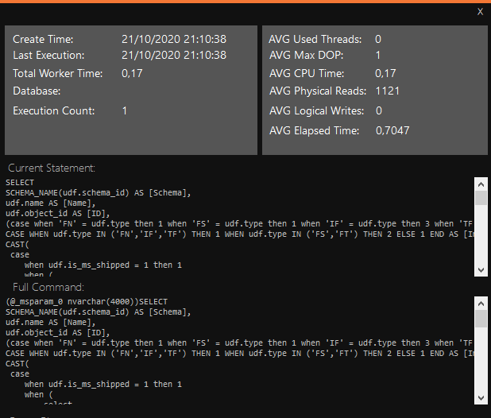
Fonte: Autoria Própria.

3.1.4.25. Descrição de Caso de Uso: Editar Usuários
Tabela 29 - UC013 Editar Usuários
UC013 | Editar Usuários
Descrição | Nesta tela o ator conseguirá gerenciar os usuários cadastrados na ferramenta, de forma que seja possível bloquear e desbloquear usuários,
Atores | Usuário e administrador.
Pré-condições | Ter autenticado no sistema.
Pós-condições | Não há.
Fluxos de evento | 1. Para editar o usuário o ator deverá atualizar as informações nos campos e clicar em atualizar.  2. Para excluir um usuário o administrador deverá selecionar o usuário que deseja excluir na grade de seleção e clicar em excluir.
Fluxos Alternativos | Para bloquear um usuário, deverá ser marcada a opção bloqueado para o usuário selecionado e clicar em selecionar.
Requisitos Especiais | Para atualizar informações de outros usuários, o usuário autenticado deve estar como administrador.
Ponto de relacionamento | Não há.
Fonte: Autoria Própria.

3.1.4.26. Tela de edição de usuários
Figura 23 - Tela de edição de usuários
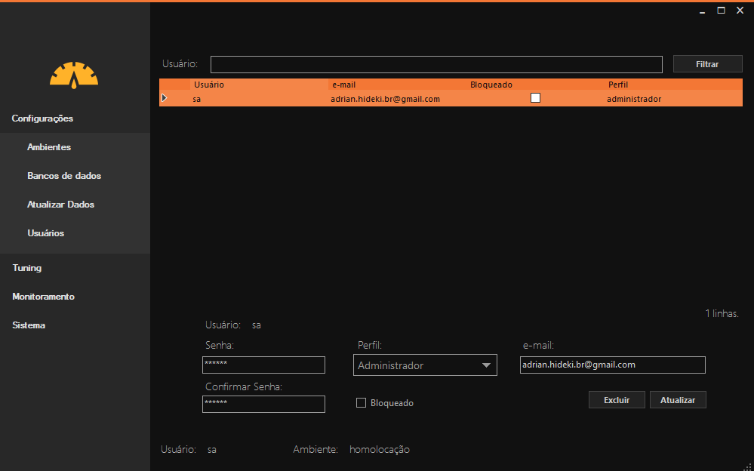
Fonte: Autoria Própria.

3.2. Requisitos não funcionais
- O sistema operacional deve ser Windows 8.1 e superior;
- O banco de dados da aplicação deve ser SQL Server, preferencialmente a versão 2016 ou superior;
- Os bancos de dados que serão analisados e o servidor de banco deve ser SQL Server;
- O usuário do SQL Server que será responsável por gerar os relatórios deve ter permissão dbowner;
- O sistema deverá entregar as informações via relatório ou tela;
- O processamento será cliente-servidor;
- As informações coletadas podem ser armazenadas no banco de dados da aplicação;
- O sistema será desenvolvido em C#;
- O acesso ao sistema será através de um software instalado localmente no terminal;
- O armazenamento das informações será realizado de forma híbrida, onde parte das informações serão salvas no disco rígido e outra parte no banco de dados;

3.2.1. Manutenção
A manutenção dos computadores será realizada de forma periódica conforme o padrão organizacional do usuário, todavia é recomendado que seja feita uma manutenção nos equipamentos onde o software está instalado, de forma que seja otimizado o espaço em disco através da limpeza de arquivos temporários, assim como a limpeza física dos equipamentos, evitando a depreciação dos materiais. A manutenção no sistema será feita de forma de solicitações dos clientes e entregas, onde será feito o suporte tendo em busca melhorias e correções, a cada mês será feita uma atualização de release com todas as melhorias e correções realizadas, buscando sempre incentivar o usuário a manter-se atualizado.

3.2.2. Suporte
O suporte será fornecido através de interações por e-mails do cliente e pelo repositório da plataforma, onde as mensagens serão analisadas e respondidas, caso seja uma dúvida ainda não presente nas documentações, a mesma será adicionada e será indicado ao cliente onde consultar, caso seja um erro, o mesmo será corrigido e disponibilizado na próxima release (sendo possível gerar uma versão específica para um determinado erro, dependendo da gravidade do mesmo), caso seja enviado uma sugestão de melhoria, a implementação da mesma será analisada e disponibilizada na próxima release caso seja pertinente ao software.

3.2.3. Infraestrutura
Os dados do aplicativo serão salvos de forma híbrida, de forma que as informações sejam armazenadas no terminal onde o software foi instalado e parte das demais informações no banco de dados. Será necessário criar um banco de dados específico para a aplicação, no mesmo servidor dos bancos de dados que serão analisados pela ferramenta. O servidor que será analisado precisará ter o SQL Server instalado, sendo necessário ter a versão 2008 ou superior. Os requisitos mínimos para a instalação do software é 4 GB de memória RAM, 1 GB de espaço livre em disco, o sistema operacional deve ser Windows 8.1 ou superior, sendo necessário a instalação dotnet framework 4.7.2 ou superior.

3.2.4. Segurança
Deverá ser programado uma rotina automática de backup no banco de dados, para salvar os dados da aplicação, a periodicidade deverá ser definida pelo padrão da organização, sendo o recomendado de no mínimo de uma semana e no máximo de um dia. O aplicativo deve ser instalado no diretório local da aplicação, evitando salvar o aplicativo na rede, que pode gerar acesso indevido ao aplicativo. O servidor de banco de dados pode ser tanto local quanto hospedado em algum servidor, pois o aplicativo está analisando as bases do servidor que a aplicação for configurada.

3.3. Métodos para controle de segurança do sistema
Com a popularização dos sistemas de informações, cada vez mais a segurança dos sistemas se tornam primordiais, sendo até pré-requisito e diferencial para que os clientes contratem determinado sistema. Os principais métodos de segurança envolvem desde segurança física até lógica, dentre as funcionalidades de login, perfis de acesso, rede, e acesso ao servidor da aplicação.
Segundo Tutida (2019) “a maioria dos outros processos de segurança são centrados no usuário”, isso mostra que um dos maiores riscos de segurança em um sistema pode ser os usuários, de forma que uma informação vazada ou ações indevidas podem gerar riscos que afetam o funcionamento do sistema.
Devido a importância da segurança das informações que o usuário tem acesso as aplicações devem ser intuitivas e restritivas com relação ao que o usuário pode e não pode fazer, com base no seu nível de acesso, outro ponto interessante é como a empresa em si faz a gestão de segurança da rede, onde é possível limitar o acesso as redes e controlar o acesso dos colaboradores aos terminais.

3.3.1. Controle de Segurança Lógica
A segurança lógica é um dos itens mais importantes, segundo Flach (2020) pode ser definida como:

Segurança Lógica é a forma como um sistema é protegido, seja por softwares ou regras de restrições de acesso. Normalmente é considerada como proteção contra ataques, mas também significa proteção de sistemas contra erros não intencionais, como remoção acidental de importantes arquivos de sistema ou aplicação. Fazendo com que o Emprego de recursos tecnológicos nos processos, como por exemplo, utilização de firewalls, antivírus, anti-spam entre outros, sejam extremamente necessários.

Um sistema deve ter tratamentos para que não tenha brechas que possam ser utilizadas pelos usuários para fazer algo não esperado que possam ocasionar problemas, por isso o controle de permissões no sistema é essencial para os softwares, assim como apresentar aos usuários a importância de determinados processos e como eles podem afetar o sistema se não utilizados corretamente. Um ponto importante também na estrutura onde o software é instalado, pois envolve a segurança lógica de rede e a responsabilidade em grande parte é da organização, onde a mesma deve controlar os acessos aos terminais e determinados caminhos de rede, um acesso liberado indevidamente pode gerar grandes transtornos.

Tabela 30 - Permissões de acesso
Usuário | Permissões de acesso
Administrador | Acesso a todas as funcionalidades e pode editar usuários
Monitoria | Acesso somente a rotinas de monitoramento
Performance | Tem acesso apenas as rotinas de melhoria de performance

Fonte: Autoria própria.

O sistema terá uma politica de senhas, que não permite senhas menores que seis dígitos e também não pode conter somente números. A conta é bloqueada após três tentativas inválidas de acesso ao sistema e poderá ser desbloqueada somente pelo administrador.

3.3.2. Plano de Contingência
O plano de contingência de um sistema deve sempre abordar modos de recuperação e de alta disponibilidade, onde sejam minimizados o tempo de inatividade do sistema, para a maioria dos sistemas no mercado é implementado rotinas de backup dos dados, de forma que caso o sistema sofra algum problema seja possível restaurar as informações do último backup realizado. O recomendado é que os encarregados na organização pelo banco de dados, implementem rotinas programadas de backup (automatizado), de forma que ao menos uma vez por dia seja realizada esta operação, caso o sistema apresente algum problema que seja necessário voltar o backup, as informações estarão iguais ao último backup realizado, minimizando as perdas das informações em caso de alguma catástrofe.

3.4. Layout dos Relatórios

3.4.1. Relatório de índices ausentes
Neste relatório será apresentado os índices que podem ser criados para melhorar o desempenho de determinados comandos executados nos bancos de dados.

3.4.1.1. Tela do relatório
Ao clicar com o botão direito sobre os registros da tela, aparecerá a opção de imprimir (padrão, grid e excel).

Figura 24 - Tela de Índices Ausentes
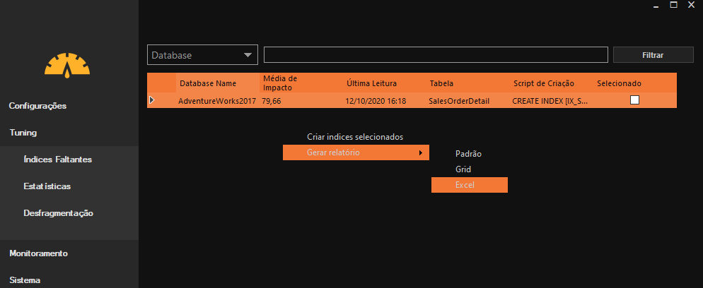
Fonte: Autoria própria.

3.4.1.2. Exemplo do relatório
Figura 25 - Relatório de Índices Ausentes
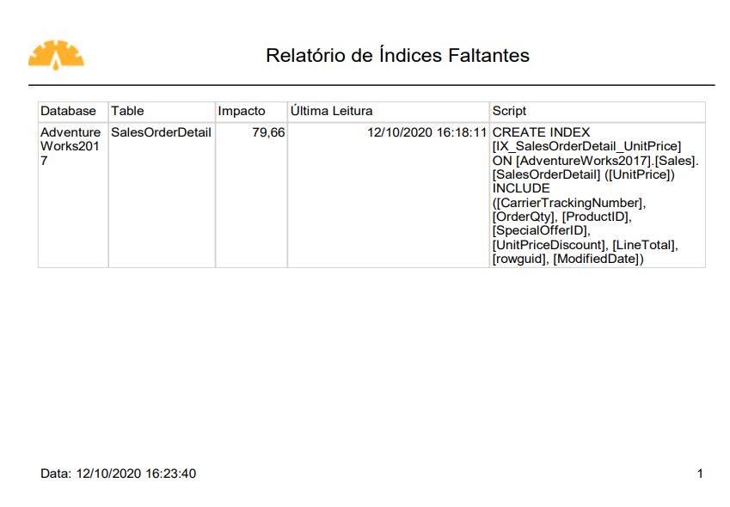
Fonte: Autoria Própria.

3.4.1.3. Instruções SQL
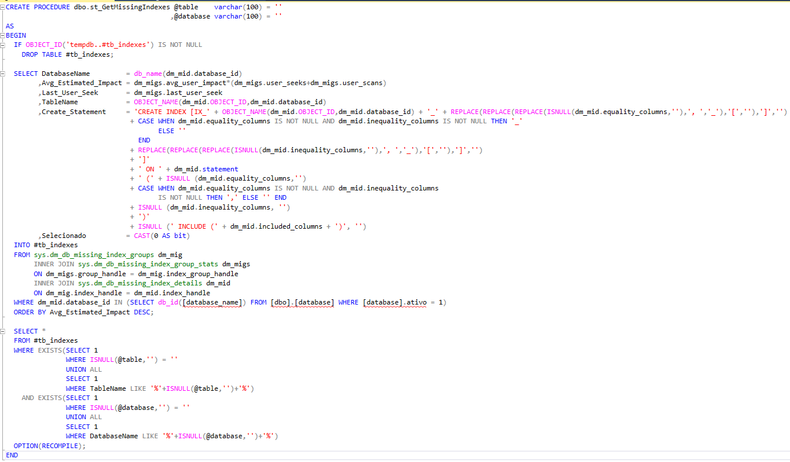
Figura 26 - Instruções SQL para gerar o relatório de índices ausentes
Fonte: Autoria Própria.

3.4.1.4. Ferramenta utilizada para desenvolver e apresentar o relatório
A ferramenta utilizada para gerar o relatório é o ReportViewer disponível para a linguagem de programação C#.

3.4.2. Relatório de estatísticas
Neste relatório será apresentado as estatísticas dos bancos de dados, de forma que seja possível identificar a última atualização realizada, assim como gerar os comandos para fazer a atualização da mesma.

3.4.2.1. Tela do relatório
Ao clicar com o botão direito sobre os registros da tela, aparecerá a opção de imprimir (padrão, grid e excel).

Figura 27 - Tela de Atualização de Estatísticas
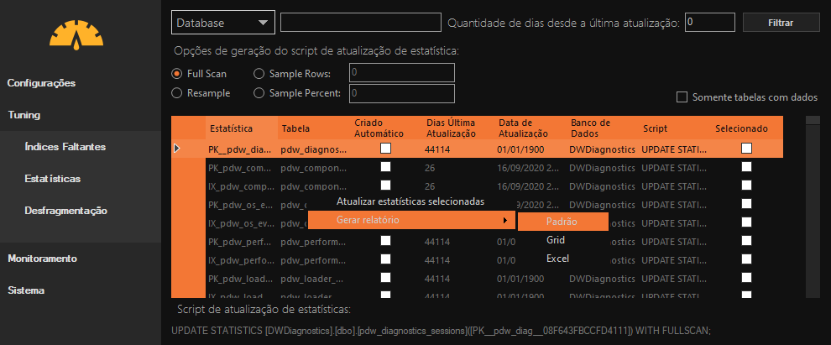
Fonte: Autoria Própria.

3.4.2.2. Exemplo do relatório
Figura 28 - Relatório de Atualização de Estatísticas
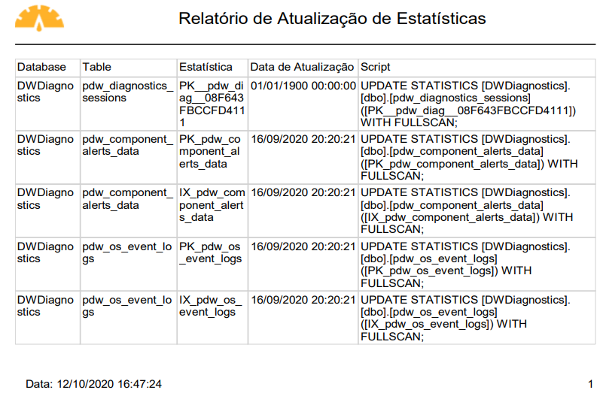
Fonte: Autoria Própria.

3.4.2.3. Instruções SQL
Figura 29 - Instruções SQL para gerar o relatório de atualização de estatísticas
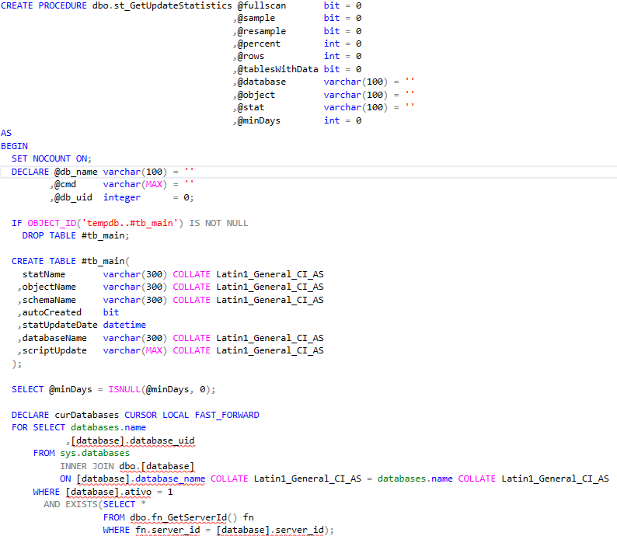
Fonte: Autoria Própria.

3.4.2.4. Ferramenta utilizada para desenvolver e apresentar o relatório
A ferramenta utilizada para gerar o relatório é o ReportViewer disponível para a linguagem de programação C#.

3.4.3. Relatório de índices fragmentados
Neste relatório será apresentado os índices dos bancos de dados, de forma que seja possível identificar a fragmentação dos mesmos.

3.4.3.1. Tela do relatório
Ao clicar com o botão direito sobre os registros da tela, aparecerá a opção de imprimir (padrão, grid e excel).

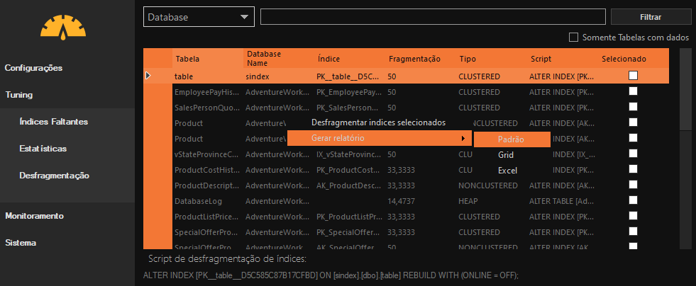
Figura 30 - Tela de Índices Fragmentados
Fonte: Autoria Própria.

3.4.3.2. Exemplo do relatório
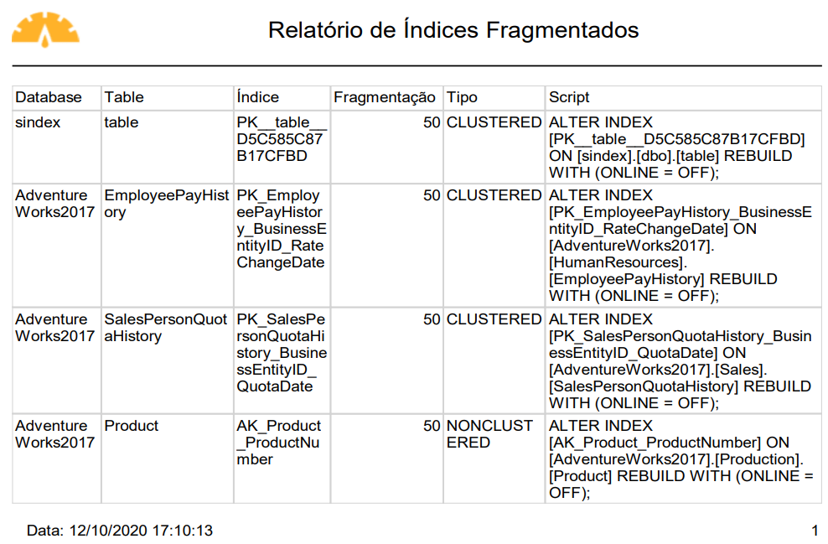
Figura 31 - Relatório de Índices Fragmentados
Fonte: Autoria própria.

3.4.3.3. Instruções SQL
Figura 32 - Instruções SQL para gerar o relatório de índices fragmentados
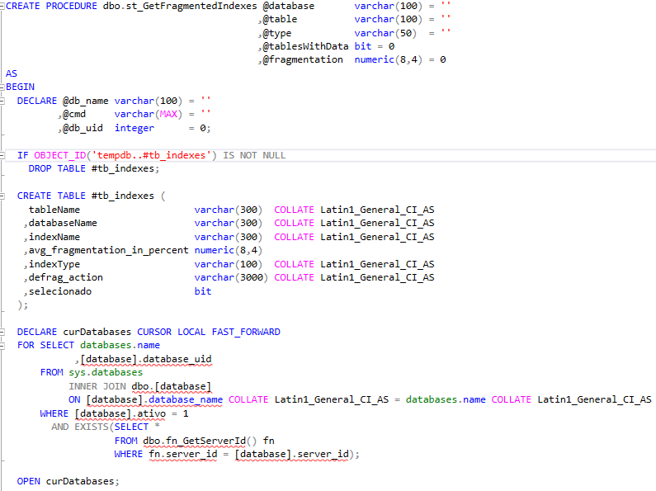
Fonte: Autoria Própria.

3.4.3.4. Ferramenta utilizada para desenvolver e apresentar o relatório
A ferramenta utilizada para gerar o relatório é o ReportViewer disponível para a linguagem de programação C#.

3.4.4. Relatório de conexões ativas
Neste relatório será apresentado as conexões ativas a instância conectada, de forma que seja possível analisar possíveis conexões que estão prejudicando a performance do servidor.

3.4.4.1. Tela do relatório
Ao clicar com o botão direito sobre os registros da tela, aparecerá a opção de imprimir (padrão, grid e excel).

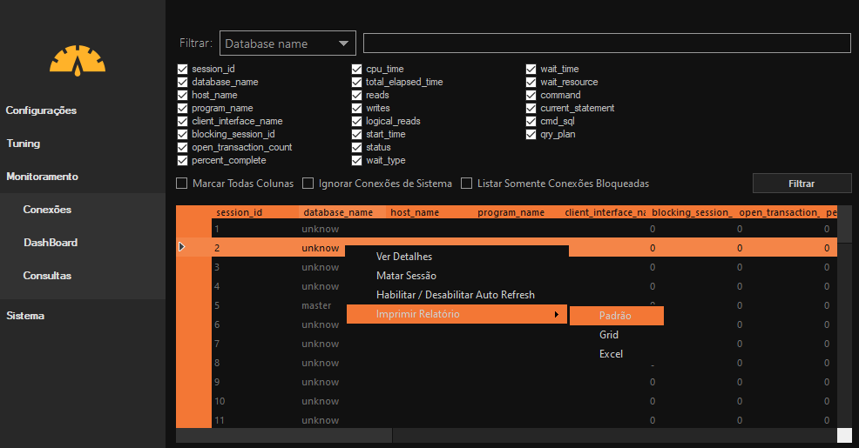
Figura 33 - Tela de Conexões ativas
Fonte: Autoria Própria.

3.4.4.2. Exemplo do relatório
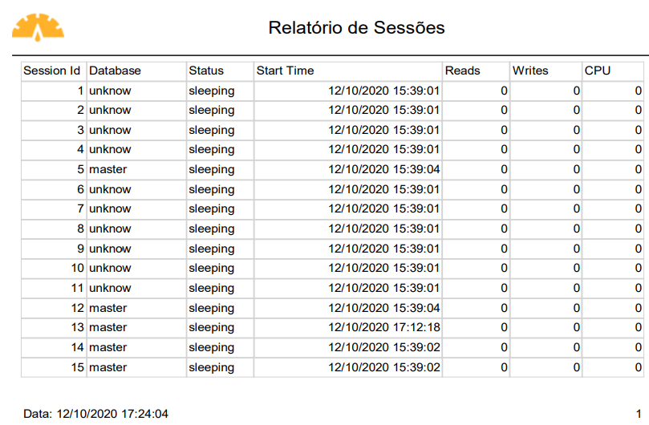
Figura 34 - Relatório de conexões ativas
Fonte: Autoria Própria.

3.4.4.3. Instruções SQL
Figura 35 - Instruções SQL para gerar o relatório de conexões ativas
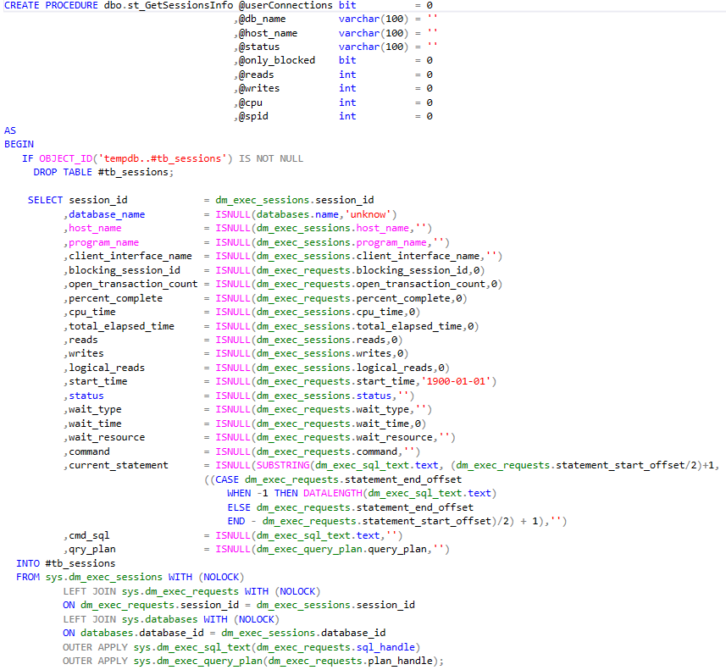
Fonte: Autoria Própria.

3.4.4.4. Ferramenta utilizada para desenvolver e apresentar o relatório
A ferramenta utilizada para gerar o relatório é o ReportViewer disponível para a linguagem de programação C#.

3.4.5. Relatório de consultas
Neste relatório será apresentado as consultas que consumiram mais recursos do servidor, de forma que seja possível analisar um possível problema na instrução de consulta.

3.4.5.1. Tela do relatório
Ao clicar com o botão direito sobre os registros da tela, aparecerá a opção de imprimir (padrão, grid e excel).

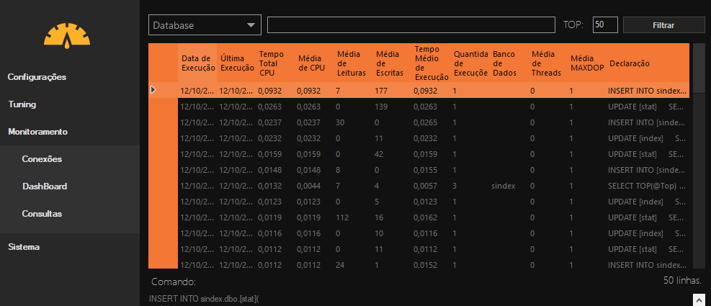
Figura 36 - Tela de Consultas
Fonte: Autoria Própria.

3.4.5.2. Exemplo do relatório
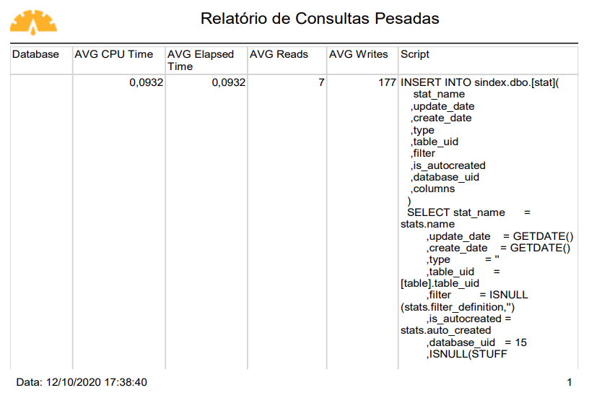
Figura 37 - Relatório de Consultas
Fonte: Autoria Própria.

3.4.5.3. Instruções SQL
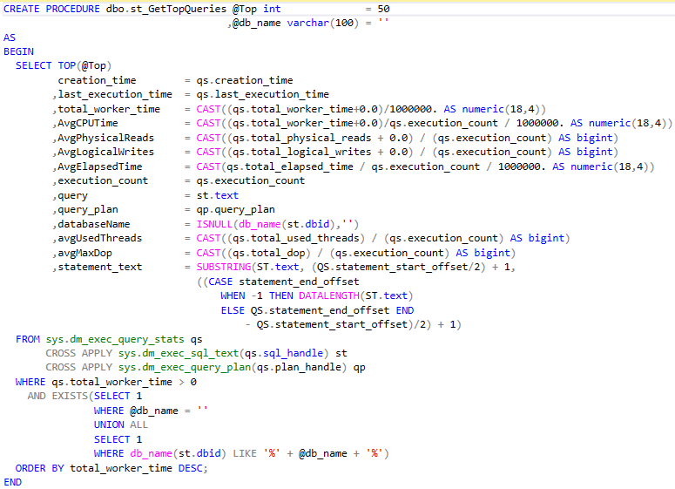
Figura 38 - Instruções SQL para gerar o relatório de consultas
Fonte: Autoria Própria.

3.4.5.4. Ferramenta utilizada para desenvolver e apresentar o relatório
A ferramenta utilizada para gerar o relatório é o ReportViewer disponível para a linguagem de programação C#.

4. IMPLEMENTAÇÕES FUTURAS
Com relações as implementações futuras, é possível melhorar o software em dois aspectos:
- Criar rotinas automatizadas e pré-agendadas, de forma que torne possível salvar os resultados em tabelas, criando rotinas de monitoramento para relatórios mais completos, contemplando períodos de tempos.
- Criar mais relatórios além dos já implementados na ferramenta, de forma que seja possível identificar situações mais específicas relacionadas a monitoramento e performance de banco de dados.
Com estas implementações futuras o software ficará completo, de forma que o mesmo atenda não só as validações básicas de performance mas sim validações mais detalhistas e específicas em determinadas situações.

5. CONCLUSÃO
Através deste estudo foi possível avaliar a importância da performance dos processos de software, de forma que as aplicações atuais devem retornar os dados sem apresentar lentidão, com isso foi possível desenvolver um software que realize validações de melhores práticas com relação aos objetos de banco de dados que afetam a performance de consultas e consequentemente processos, tendo como objetivo evitar o aumento dos tempos de execução dos processos.
O software facilitará a identificação de problemas que afetam a performance de uma consulta, consumindo metadados do produto SQL Server e exibindo amigavelmente ao usuário, com isso será disponibilizado como produto a entregar os relatórios que o aplicativo gera, de forma que seja possível tomar uma ação sobre os dados gerados.

6. REFERÊNCIAS BIBLIOGRÁFICAS
ALVES, G. O QUE É UM BANCO DE DADOS? Acessado em 13 de maio de 2020. Disponível em: <https://dicasdeprogramacao.com.br/o-que-e-um-banco-de-dados/>.

FLACH, C. SEGURANÇA LÓGICA: COMO POSSO ME PROTEGER? Acessado em 10 de outubro de 2020. Disponível em: <https://micreiros.com/seguranca-logica-como-posso-proteger/>.

MACHADO, D. NORMALIZAÇÃO EM BANCO DE DADOS. Acessado em 8 de abril de 2020. Disponível em: <https://medium.com/@diegobmachado/normaliza%C3%A7%C3%A3o-em-banco-de-dados-5647cdf84a12>.

MARCHI, K. NORMALIZAÇÃO. Acessado em 13 de maio de 2020. Disponível em: <http://kessiamarchi.blogspot.com/2013/10/normalizacao.html>.

MELLO, I. MODELAGEM DE DADOS: FORMAS NORMAIS. Acessado em 26 de maio de 2020. Disponível em: <http://www.consultoriadba.com/post/2016/05/10/modelagem-de-dados-formas-normais>.

MICROSOFT. CREATE INDEX (TRANSACT-SQL). Acessado em 22 de junho de 2020. Disponível em: < https://docs.microsoft.com/pt-br/sql/t-sql/statements/create-index-transact-sql?view=sql-server-ver15>.

MICROSOFT. GUIA DE ARQUITETURA E DESIGN DE ÍNDICES DO SQL SERVER. Acessado em 6 de fevereiro de 2020. Disponível em: <https://docs.microsoft.com/pt-br/sql/relational-databases/sql-server-index-design-guide?view=sql-server-ver15>.

MICROSOFT. Guia de arquitetura de página e extensões. Acessado em 15 de junho de 2020. Disponível em: <https://docs.microsoft.com/pt-br/sql/relational-databases/pages-and-extents-architecture-guide?view=sql-server-ver15>.

MICROSOFT. Índices clusterizados e não clusterizados descritos. Acessado em 7 de julho de 2020. Disponível em: < https://docs.microsoft.com/pt-br/sql/relational-databases/indexes/clustered-and-nonclustered-indexes-described?view=sql-server-2017>.

MICROSOFT. SQL SERVER 2019. Acessado em 13 de junho de 2020. Disponível em <https://www.microsoft.com/pt-br/sql-server/sql-server-2019>.

PACIEVITCH, Y. SQL SERVER. Acessado em 13 de junho de 2020. Disponível em: <https://www.infoescola.com/informatica/sql-server/#:~:text=O%20SQL%20Server%20%C3%A9%20um,melhorar%20o%20programa%20ap%C3%B3s%20isto.>.

REZENDE, R. A HISTÓRIA DOS BANCO DE DADOS. Acessado em 3 de março de 2020. Disponível em: <https://www.devmedia.com.br/a-historia-dos-banco-de-dados/1678>.

RODRIGUES, J. Índices MySQL: Otimização de consultas. Acessado em 7 de julho de 2020. Disponível em: < http://www.linhadecodigo.com.br/artigo/3620/indices-mysql-otimizacao-de-consultas.aspx>.

SANCHES, A. R. DISCIPLINA: FUNDAMENTOS DE ARMAZENAMENTO E MANIPULAÇÃO DE DADOS. Acessado em 8 de abril de 2020. Disponível em: <https://www.ime.usp.br/~andrers/aulas/bd2005-1/aula3.html>.

SILVA, D. TECNOLOGIA - BANCO DE DADOS. Acessado em 20 de maio de 2020. Disponível em: <https://www.estudopratico.com.br/banco-de-dados/>.

TUTIDA, D. O QUE É SEGURANÇA DE DADOS: DEFINIÇÃO, APLICAÇÃO E TÉCNICAS. Acessado em 10 de outubro de 2020. Disponível em: <https://encontreumnerd.com.br/blog/o-que-e-seguranca-de-dados>.

